HỌC VIỆN CÔNG NGHỆ BƯU CHÍNH VIỄN THÔNG
CƠ SỞ TẠI THÀNH PHỐ HỒ CHÍ MINH
KHOA CÔNG NGHỆ THÔNG TIN 2
──────── oOo ────────

BÁO CÁO ĐỒ ÁN MÔN HỌC
QUẢN LÝ DỰ ÁN PHẦN MỀM
ĐỀ TÀI:
HỆ THỐNG QUẢN LÝ DỊCH VỤ ĐẶT LỊCH HẸN
VÀ KHÁM CHO THÚ CƯNG (PETCARE)

Giảng viên hướng dẫn : [Học hàm, học vị, họ và tên]
Nhóm thực hiện : Nhóm [số nhóm] – Lớp [mã lớp]
Thời gian thực hiện : 21/09/2026 – 24/12/2026

TP. Hồ Chí Minh, tháng 10 năm 2026

HỌC VIỆN CÔNG NGHỆ BƯU CHÍNH VIỄN THÔNG
CƠ SỞ TẠI THÀNH PHỐ HỒ CHÍ MINH
KHOA CÔNG NGHỆ THÔNG TIN 2
──────── oOo ────────
BÁO CÁO ĐỒ ÁN MÔN HỌC
QUẢN LÝ DỰ ÁN PHẦN MỀM
ĐỀ TÀI:
HỆ THỐNG QUẢN LÝ DỊCH VỤ ĐẶT LỊCH HẸN
VÀ KHÁM CHO THÚ CƯNG (PETCARE)

Giảng viên hướng dẫn : [Học hàm, học vị, họ và tên]
Nhóm thực hiện : Nhóm [số nhóm] – Lớp [mã lớp]
Phiên bản báo cáo : 1.0 – ngày 26/10/2026

DANH SÁCH THÀNH VIÊN
STT | Họ và tên | MSSV | Vai trò chính trong dự án
1 | Nguyễn Ngọc Thiện | [MSSV] | Trưởng nhóm – Quản lý dự án, tài liệu & báo cáo
2 | Trần Minh Đức | [MSSV] | Phân tích nghiệp vụ (BA), Backend API
3 | [Họ và tên] | N23DCCN058 | Thiết kế CSDL, kiến trúc, DevOps
4 | Nguyễn Đức Tâm | [MSSV] | Kiểm thử (QA), kiểm thử CSDL

TP. Hồ Chí Minh, tháng 10 năm 2026

BẢNG ĐÓNG GÓP THÀNH VIÊN VÀ ĐÁNH GIÁ NỘI BỘ
Bảng dưới đây ghi nhận nhiệm vụ chính của từng thành viên (đối chiếu với các thẻ công việc được giao trên bảng Trello của dự án) và mức độ đóng góp do cả nhóm thống nhất. Tổng mức đóng góp của các thành viên bằng 100%.
Bảng 0.1. Phân công nhiệm vụ và mức độ đóng góp của thành viên
STT | Họ và tên | Nhiệm vụ chính đã thực hiện | Đóng góp | Ký xác nhận
1 | Nguyễn Ngọc Thiện | Điều phối nhóm, lập kế hoạch tổng thể, quản lý rủi ro và truyền thông; tổng hợp tài liệu dự án và biên soạn báo cáo đồ án. | ……%
2 | Trần Minh Đức | T0.1 Phân tích nghiệp vụ; T0.3 Dữ liệu demo; T0.8 Chốt API draft; tái cấu trúc backlog Trello (21/10/2026). | ……%
3 | [Họ và tên] (N23DCCN058) | T0.2 Thiết kế CSDL & migration V1–V7; T0.6 Tài liệu thiết kế CSDL; T0.7 Sơ đồ kiến trúc; T0.9 Repo & môi trường chạy. | ……%
4 | Nguyễn Đức Tâm | Khởi tạo bảng Trello; T0.4 Kiểm thử CSDL; T0.5 Migration V8, ERD & từ điển dữ liệu; rà soát đầu ra T0.1–T0.4. | ……%

Đánh giá chéo (peer review) được thực hiện ẩn danh vào cuối mỗi sprint theo thang điểm 1–5 cho từng tiêu chí; mỗi thành viên chấm cho các thành viên còn lại, không tự chấm cho bản thân. Điểm tổng hợp là trung bình cộng điểm của các người chấm.
Bảng 0.2. Kết quả đánh giá chéo nội bộ (thang điểm 1–5)
Tiêu chí đánh giá | Thiện | Đức | N23DCCN058 | Tâm
Chất lượng sản phẩm bàn giao
Đúng hạn theo cam kết sprint
Tinh thần hợp tác, hỗ trợ đồng đội
Giao tiếp, cập nhật Trello đầy đủ
Chủ động đề xuất, giải quyết vấn đề
Điểm trung bình

Các thành viên ký tên dưới đây xác nhận đã thống nhất nội dung phân công, mức đóng góp và kết quả đánh giá chéo nêu trên.
Thành viên  (Ký, ghi rõ họ tên)  Nguyễn Ngọc Thiện | Thành viên  (Ký, ghi rõ họ tên)  Trần Minh Đức | Thành viên  (Ký, ghi rõ họ tên)  [Họ và tên] | Thành viên  (Ký, ghi rõ họ tên)  Nguyễn Đức Tâm

LỜI CAM ĐOAN
Chúng tôi, nhóm sinh viên thực hiện đồ án môn học Quản lý dự án phần mềm với đề tài “Hệ thống quản lý dịch vụ đặt lịch hẹn và khám cho thú cưng (PetCare)”, xin cam đoan:
- Toàn bộ nội dung báo cáo là kết quả làm việc thực tế của nhóm dưới sự hướng dẫn của giảng viên; các số liệu về phạm vi, tiến độ, phân công và kiểm thử được trích xuất từ hệ thống quản lý công việc (Trello) và kho mã nguồn của dự án tại thời điểm lập báo cáo.
- Báo cáo không sao chép nguyên văn công trình, báo cáo hoặc mã nguồn của cá nhân, tổ chức khác. Mọi khái niệm, mô hình và tài liệu tham khảo được sử dụng đều được trích dẫn đầy đủ theo chuẩn IEEE trong mục Tài liệu tham khảo.
- Các số liệu dự kiến (ước lượng, kế hoạch cho các sprint chưa thực hiện) được ghi rõ là số liệu kế hoạch, không trình bày như kết quả đã đạt được.
- Dữ liệu dùng để kiểm thử và trình diễn là dữ liệu giả lập, không chứa thông tin cá nhân thật của khách hàng hay phòng khám.
Nếu phát hiện có bất kỳ sự gian lận hoặc vi phạm liêm chính học thuật nào, nhóm xin hoàn toàn chịu trách nhiệm trước giảng viên, Khoa và Học viện.

TP. Hồ Chí Minh, ngày 26 tháng 10 năm 2026
Đại diện nhóm thực hiện

Nguyễn Ngọc Thiện

LỜI CẢM ƠN
Trước hết, nhóm xin gửi lời cảm ơn chân thành đến quý Thầy, Cô Khoa Công nghệ Thông tin 2 – Học viện Công nghệ Bưu chính Viễn thông cơ sở tại TP. Hồ Chí Minh đã trang bị cho chúng em nền tảng kiến thức về kỹ thuật phần mềm và quản lý dự án, làm cơ sở để thực hiện đồ án này.
Đặc biệt, nhóm xin bày tỏ lòng biết ơn sâu sắc đến giảng viên hướng dẫn [họ và tên giảng viên] đã tận tình định hướng đề tài, góp ý về cách xác định phạm vi, lập kế hoạch và kiểm soát tiến độ, giúp nhóm nhận ra những điểm cần điều chỉnh ngay trong quá trình thực hiện.
Nhóm cũng cảm ơn các bạn sinh viên cùng lớp đã chia sẻ kinh nghiệm sử dụng công cụ và tham gia góp ý cho các bản thiết kế giao diện, luồng đặt lịch của hệ thống.
Cuối cùng, mỗi thành viên xin cảm ơn các bạn trong nhóm vì tinh thần trách nhiệm, sự kiên nhẫn trong những giai đoạn phải tái lập kế hoạch và thay đổi công nghệ. Dù đã cố gắng, báo cáo khó tránh khỏi thiếu sót; nhóm rất mong nhận được ý kiến đóng góp của quý Thầy, Cô để hoàn thiện sản phẩm trong các sprint tiếp theo.
Xin trân trọng cảm ơn!

TÓM TẮT ĐỒ ÁN
Đồ án trình bày quá trình khởi tạo, lập kế hoạch và điều hành dự án xây dựng PetCare – hệ thống quản lý dịch vụ đặt lịch hẹn và khám cho thú cưng. Hệ thống hướng đến ba nhóm người dùng: khách hàng (chủ thú cưng), bác sĩ thú y và nhân viên/quản trị viên phòng khám; bao phủ toàn bộ quy trình từ quản lý tài khoản, hồ sơ thú cưng, tra cứu dịch vụ, đặt lịch và kiểm tra khung giờ trống, xác nhận lịch hẹn cho đến ghi nhận triệu chứng, chẩn đoán, điều trị, kết quả khám và lưu lịch sử khám.
Về giải pháp kỹ thuật, nhóm thống nhất kiến trúc modular monolith với backend Java 21 + Spring Boot cung cấp REST API /api/v1, cơ sở dữ liệu PostgreSQL quản lý thay đổi bằng Flyway, hai client là Website React + TypeScript và ứng dụng Android Kotlin + Jetpack Compose, môi trường phát triển đóng gói bằng Docker Compose.
Về quản lý dự án, nhóm áp dụng mô hình lai Scrum–Kanban trên nền các miền hiệu suất của PMBOK Guide phiên bản 7: kế hoạch tổng thể 7 sprint/14 tuần (21/09–24/12/2026), mỗi sprint 2 tuần, theo dõi công việc trên bảng Trello với quy trình BACKLOG → TODO → IN PROGRESS → REVIEW → DONE. Phạm vi được phân rã thành cấu trúc WBS 6 nhánh, 20 gói công việc và 19 yêu cầu chức năng (REQ-01…REQ-19) ưu tiên theo P0/P1/P2. Tổng nỗ lực ước lượng 528 giờ công, tương đương ngân sách quy đổi khoảng 29,3 triệu đồng kể cả dự phòng.
Tính đến ngày 26/10/2026, nhóm đã hoàn thành phân tích nghiệp vụ, thiết kế CSDL 41 bảng với migration V1–V7, dữ liệu demo và bộ kiểm thử CSDL gồm 117 ca kiểm thử ràng buộc, 10 ca kiểm thử đồng thời và 40 quy tắc nhất quán dữ liệu. Phân tích giá trị thu được (EVM) cho thấy chỉ số SPI ≈ 0,38 so với đường cơ sở ban đầu do giai đoạn khởi động kéo dài và thay đổi công nghệ; nhóm đã tái lập kế hoạch ngày 21/10/2026 (SPI ≈ 0,69 theo kế hoạch điều chỉnh), áp dụng kỹ thuật chồng lấp sprint, cắt giảm phạm vi P1 và tăng năng lực làm việc. Báo cáo tổng kết các bài học kinh nghiệm về kiểm soát phạm vi, ghi nhận giờ công thực tế và tiêu chí “DONE phải có bằng chứng”.
Từ khóa: quản lý dự án phần mềm, Scrum, Kanban, PMBOK 7, đặt lịch khám thú cưng, Spring Boot, EVM.

ABSTRACT
This report documents the initiation, planning and execution of PetCare, a web and mobile system for booking and managing veterinary appointments. The system serves three user groups – pet owners, veterinarians and clinic staff/administrators – and covers the full workflow: account management, pet profiles, service catalogue, appointment booking with available time-slot checking, appointment confirmation and status tracking, and the recording of symptoms, diagnoses, treatments, examination results and medical history.
Technically, the team adopted a modular-monolith architecture: a Java 21 / Spring Boot backend exposing a REST API (/api/v1), a PostgreSQL database versioned with Flyway, a React + TypeScript web client and a Kotlin + Jetpack Compose Android client, all runnable through Docker Compose.
From a project-management perspective, the team applied a hybrid Scrum–Kanban approach grounded in the performance domains of the PMBOK Guide, 7th edition: a 7-sprint, 14-week roadmap (21 September – 24 December 2026) with two-week sprints and a Trello board following BACKLOG → TODO → IN PROGRESS → REVIEW → DONE. The scope was decomposed into a six-branch WBS with 20 work packages and 19 functional requirements prioritised as P0/P1/P2. Total effort was estimated at 528 person-hours, equivalent to a notional budget of about VND 29.3 million including reserves.
As of 26 October 2026 the team has completed business analysis, a 41-table database design with migrations V1–V7, demo data and a database test suite (117 constraint tests, 10 concurrency tests and 40 consistency rules). Earned-value analysis shows a schedule performance index of about 0.38 against the original baseline, caused by a prolonged start-up phase and a change of technology stack; the project was re-baselined on 21 October 2026 (SPI ≈ 0.69 against the new baseline) using sprint overlapping, P1 scope reduction and increased capacity. The report concludes with lessons learned on scope control, actual-effort logging and an evidence-based Definition of Done.
Keywords: software project management, Scrum, Kanban, PMBOK 7, veterinary appointment booking, Spring Boot, earned value management.
MỤC LỤC
BẢNG ĐÓNG GÓP THÀNH VIÊN VÀ ĐÁNH GIÁ NỘI BỘ i
LỜI CAM ĐOAN iii
LỜI CẢM ƠN iv
TÓM TẮT ĐỒ ÁN v
ABSTRACT vi
DANH MỤC TỪ VIẾT TẮT VÀ THUẬT NGỮ x
DANH MỤC BẢNG xii
DANH MỤC HÌNH VẼ VÀ BIỂU ĐỒ xiv
CHƯƠNG 1. TỔNG QUAN DỰ ÁN VÀ KHỞI TẠO 1
1.1. Bối cảnh và lý do chọn đề tài 1
1.2. Tầm nhìn dự án 1
1.3. Mục tiêu dự án 1
1.4. Đối tượng sử dụng và các bên liên quan 2
1.5. Tổng quan giải pháp 3
1.6. Điều lệ dự án (Project Charter) 5
1.7. Tiêu chí nghiệm thu tổng quát 6
1.8. Cấu trúc báo cáo 6
CHƯƠNG 2. MÔ HÌNH VÀ PHƯƠNG PHÁP QUẢN LÝ DỰ ÁN 7
2.1. Cơ sở lý thuyết 7
2.1.1. PMBOK Guide phiên bản 7 7
2.1.2. Scrum 7
2.1.3. Kanban 7
2.2. Phân tích và lựa chọn mô hình 7
2.3. Quy trình áp dụng 8
2.4. Tổ chức nhóm và phân định trách nhiệm 9
2.5. Tiêu chí sẵn sàng (DoR) và tiêu chí hoàn thành (DoD) 10
2.6. Quy ước ưu tiên 10
CHƯƠNG 3. QUẢN LÝ PHẠM VI DỰ ÁN 11
3.1. Quy trình quản lý phạm vi 11
3.2. Thu thập yêu cầu 11
3.3. Yêu cầu chức năng (Product Backlog) 11
3.4. Yêu cầu phi chức năng 12
3.5. Tuyên bố phạm vi 13
3.6. Cấu trúc phân rã công việc (WBS) 14
3.7. Thiết kế làm rõ phạm vi 15
3.7.1. Kiến trúc tổng thể 15
3.7.2. Thiết kế cơ sở dữ liệu 16
3.7.3. Vòng đời lịch hẹn và quy tắc nghiệp vụ 17
3.8. Kiểm soát thay đổi phạm vi 18
3.9. Ma trận truy vết yêu cầu 18
CHƯƠNG 4. QUẢN LÝ TIẾN ĐỘ VÀ THỜI GIAN 20
4.1. Quy trình quản lý tiến độ 20
4.2. Xác định hoạt động và ước lượng 20
4.3. Kỹ thuật ước lượng 21
4.4. Lộ trình tổng thể 21
4.5. Sơ đồ mạng và đường găng 22
4.6. Mốc dự án 22
4.7. Theo dõi tiến độ thực tế 22
4.8. Tái lập kế hoạch (re-baseline) 23
CHƯƠNG 5. QUẢN LÝ CHI PHÍ VÀ NGUỒN LỰC 25
5.1. Nguyên tắc quản lý chi phí 25
5.2. Ước lượng nỗ lực theo WBS 25
5.3. Ngân sách dự án 26
5.4. Quản lý nguồn lực 26
5.5. Kiểm soát chi phí bằng phương pháp giá trị thu được 27
CHƯƠNG 6. QUẢN LÝ CHẤT LƯỢNG VÀ KIỂM THỬ 28
6.1. Kế hoạch quản lý chất lượng 28
6.2. Đảm bảo chất lượng trong quy trình 28
6.3. Chiến lược kiểm thử 29
6.4. Kết quả kiểm thử cơ sở dữ liệu 30
6.5. Bộ ca kiểm thử chức năng 30
6.6. Quản lý lỗi 31
6.7. Kiểm soát chất lượng tại thời điểm báo cáo 31
CHƯƠNG 7. QUẢN LÝ RỦI RO DỰ ÁN 32
7.1. Quy trình quản lý rủi ro 32
7.2. Thang đo đánh giá 32
7.3. Sổ đăng ký rủi ro 32
7.4. Ma trận xác suất – tác động 34
7.5. Kế hoạch ứng phó cho các rủi ro ưu tiên 34
7.5.1. R01 – Trễ tiến độ 34
7.5.2. R02 – Khối lượng hai nền tảng 34
7.5.3. R03 và R06 – Tích hợp và bảo mật 35
7.5.4. R07 – Phình phạm vi 35
7.6. Giám sát rủi ro và nhật ký vấn đề 35
CHƯƠNG 8. QUẢN LÝ TRUYỀN THÔNG VÀ CÔNG CỤ THEO DÕI 36
8.1. Kế hoạch truyền thông 36
8.2. Công cụ hỗ trợ quản lý dự án 37
8.3. Tổ chức bảng Trello 37
8.4. Quy ước quản lý mã nguồn 39
8.5. Báo cáo tuần 39
CHƯƠNG 9. ĐÁNH GIÁ KẾT QUẢ VÀ KINH NGHIỆM THỰC THI 40
9.1. Kết quả đạt được 40
9.2. Đánh giá theo chỉ số 40
9.3. Những điều nhóm đã làm tốt 41
9.4. Những điều chưa tốt 41
9.5. Bài học kinh nghiệm 42
9.6. Kế hoạch cải tiến cho các sprint còn lại 42
9.7. Kết luận và hướng phát triển 42
TÀI LIỆU THAM KHẢO 44
PHỤ LỤC A. BIÊN BẢN HỌP TUẦN 46
A.1. Biên bản họp số 01 – Tái lập kế hoạch dự án 46
Nội dung và kết luận 46
A.2. Mẫu biên bản họp tuần 47
A.3. Lịch họp các tuần tiếp theo 47
PHỤ LỤC B. LIÊN KẾT MÃ NGUỒN VÀ DEMO 48
PHỤ LỤC C. DANH SÁCH CA KIỂM THỬ 49
PHỤ LỤC D. HƯỚNG DẪN CÀI ĐẶT 51
D.1. Yêu cầu môi trường 51
D.2. Khởi động backend và cơ sở dữ liệu 51
D.3. Chạy Website 51
D.4. Chạy ứng dụng Android 52
D.5. Chạy bộ kiểm thử cơ sở dữ liệu 52
D.6. Xử lý sự cố thường gặp 52

DANH MỤC TỪ VIẾT TẮT VÀ THUẬT NGỮ
Bảng 0.3. Danh mục từ viết tắt và thuật ngữ
Viết tắt | Tiếng Anh | Ý nghĩa tiếng Việt
AC | Actual Cost | Chi phí (giờ công) thực tế
API | Application Programming Interface | Giao diện lập trình ứng dụng
BA | Business Analyst | Chuyên viên phân tích nghiệp vụ
BAC | Budget at Completion | Ngân sách khi hoàn thành
BL0 / BL1 | Baseline 0 / Baseline 1 | Đường cơ sở ban đầu / Đường cơ sở điều chỉnh
BS | — | Bác sĩ thú y
CI | Continuous Integration | Tích hợp liên tục
CPI | Cost Performance Index | Chỉ số hiệu suất chi phí
CR | Change Request | Yêu cầu thay đổi
CRUD | Create, Read, Update, Delete | Thêm, xem, sửa, xóa
CSDL | — | Cơ sở dữ liệu
DoD / DoR | Definition of Done / of Ready | Tiêu chí hoàn thành / tiêu chí sẵn sàng
ERD | Entity Relationship Diagram | Sơ đồ thực thể – quan hệ
ETC | Estimate to Complete | Ước tính phần việc còn lại
EV | Earned Value | Giá trị thu được
EVM | Earned Value Management | Quản lý giá trị thu được
JWT | JSON Web Token | Mã thông báo xác thực dạng JSON
KPI | Key Performance Indicator | Chỉ số đo lường hiệu suất chính
MVP | Minimum Viable Product | Sản phẩm khả dụng tối thiểu
NFR | Non-Functional Requirement | Yêu cầu phi chức năng
NV | — | Nhân viên phòng khám
P0 / P1 / P2 | Priority 0 / 1 / 2 | Mức ưu tiên: bắt buộc / nên có / ngoài phạm vi MVP
PERT | Program Evaluation and Review Technique | Kỹ thuật ước lượng ba điểm
PM | Project Manager | Người quản lý dự án
PMBOK | Project Management Body of Knowledge | Bộ kiến thức quản lý dự án (PMI)
PR | Pull Request | Yêu cầu hợp nhất mã nguồn
PV | Planned Value | Giá trị kế hoạch
QA | Quality Assurance | Đảm bảo chất lượng / kiểm thử viên
QTV | — | Quản trị viên
RACI | Responsible, Accountable, Consulted, Informed | Ma trận phân định trách nhiệm
RBAC | Role-Based Access Control | Phân quyền truy cập theo vai trò
REQ | Requirement | Mã yêu cầu chức năng
REST | Representational State Transfer | Kiểu kiến trúc dịch vụ web
RTM | Requirements Traceability Matrix | Ma trận truy vết yêu cầu
SPI | Schedule Performance Index | Chỉ số hiệu suất tiến độ
SV | Schedule Variance | Chênh lệch tiến độ
UAT | User Acceptance Testing | Kiểm thử chấp nhận người dùng
UC | Use Case | Ca sử dụng
UI / UX | User Interface / User Experience | Giao diện / trải nghiệm người dùng
WBS | Work Breakdown Structure | Cấu trúc phân rã công việc

DANH MỤC BẢNG
Bảng 0.1. Phân công nhiệm vụ và mức độ đóng góp của thành viên i
Bảng 0.2. Kết quả đánh giá chéo nội bộ (thang điểm 1–5) i
Bảng 0.3. Danh mục từ viết tắt và thuật ngữ x
Bảng 1.1. Mục tiêu dự án và chỉ số đo lường 2
Bảng 1.2. Sổ đăng ký các bên liên quan 2
Bảng 1.3. Công nghệ được lựa chọn cho dự án 4
Bảng 1.4. Tóm tắt điều lệ dự án PetCare 5
Bảng 2.1. So sánh các mô hình quản lý dự án ứng viên 7
Bảng 2.2. Các sự kiện quản lý trong mỗi sprint 8
Bảng 2.3. Ma trận RACI cho các sản phẩm chính 9
Bảng 2.4. Định nghĩa DoR và DoD của nhóm 10
Bảng 3.1. Product backlog – yêu cầu chức năng 11
Bảng 3.2. Yêu cầu phi chức năng và ngưỡng đo lường 13
Bảng 3.3. Ranh giới phạm vi dự án 13
Bảng 3.4. Từ điển WBS cho một số gói công việc tiêu biểu 14
Bảng 3.5. Các quy tắc nghiệp vụ chính 17
Bảng 3.6. Nhật ký yêu cầu thay đổi phạm vi 18
Bảng 3.7. Ma trận truy vết yêu cầu (trích) 18
Bảng 4.1. Danh sách hoạt động Sprint 0 – Sprint 1 và ước lượng 20
Bảng 4.2. Ước lượng PERT cho một số hoạt động then chốt 21
Bảng 4.3. Lộ trình 7 sprint theo đường cơ sở ban đầu (BL0) 21
Bảng 4.4. Các mốc báo cáo tiến độ 22
Bảng 4.5. Lịch thực hiện các yêu cầu theo kế hoạch điều chỉnh BL1 24
Bảng 5.1. Ước lượng nỗ lực theo nhánh WBS 25
Bảng 5.2. Ngân sách dự án (quy đổi) 26
Bảng 5.3. Kế hoạch phân bổ nguồn lực theo vai trò và giai đoạn 26
Bảng 5.4. Các chỉ số EVM tại ngày 26/10/2026 27
Bảng 6.1. Chỉ số chất lượng mục tiêu 28
Bảng 6.2. Các mức kiểm thử và công cụ 29
Bảng 6.3. Kết quả kiểm thử CSDL (Sprint 0) 30
Bảng 6.4. Tổng hợp ca kiểm thử chức năng theo module 30
Bảng 6.5. Phân loại mức độ nghiêm trọng của lỗi 31
Bảng 7.1. Thang đo xác suất và tác động 32
Bảng 7.2. Sổ đăng ký rủi ro (cập nhật 26/10/2026) 32
Bảng 7.3. Nhật ký vấn đề 35
Bảng 8.1. Ma trận truyền thông 36
Bảng 8.2. Công cụ sử dụng trong dự án 37
Bảng 8.3. Mẫu nội dung thẻ công việc trên Trello 38
Bảng 8.4. Thống kê bảng Trello tại ngày 26/10/2026 38
Bảng 9.1. Trạng thái các sản phẩm bàn giao 40
Bảng 9.2. Đánh giá các chỉ số quản lý dự án tại ngày 26/10/2026 40
Bảng 9.3. Bài học kinh nghiệm 42
Bảng 9.4. Danh sách hành động cải tiến 42
Bảng A.1. Thông tin buổi họp tái lập kế hoạch 46
Bảng A.2. Danh sách công việc giao sau buổi họp 21/10/2026 46
Bảng A.3. Mẫu biên bản họp tuần 47
Bảng A.4. Lịch họp đồng bộ dự kiến 47
Bảng B.1. Các liên kết của dự án 48
Bảng C.1. Danh sách ca kiểm thử trọng tâm 49
Bảng D.1. Phần mềm cần cài đặt 51
Bảng D.2. Sự cố thường gặp và cách khắc phục 52

DANH MỤC HÌNH VẼ VÀ BIỂU ĐỒ
Hình 1.1. Sơ đồ ca sử dụng tổng quát của hệ thống PetCare 4
Hình 2.1. Quy trình lai Scrum–Kanban áp dụng cho dự án 8
Hình 2.2. Sơ đồ tổ chức nhóm dự án 9
Hình 3.1. Cấu trúc phân rã công việc (WBS) của dự án PetCare 14
Hình 3.2. Kiến trúc tổng thể của hệ thống PetCare 16
Hình 3.3. Sơ đồ trạng thái của lịch hẹn 17
Hình 4.1. Sơ đồ mạng các sprint (đường đậm là đường găng theo BL0) 22
Hình 4.2. Trạng thái các hoạt động Sprint 0 tại ngày 26/10/2026 (theo giờ ước lượng) 23
Hình 4.3. Biểu đồ Gantt so sánh đường cơ sở ban đầu (BL0) và kế hoạch điều chỉnh (BL1) 24
Hình 5.1. Phân bổ nỗ lực ước lượng theo nhánh WBS 25
Hình 5.2. Giá trị kế hoạch và giá trị thu được tích lũy đến ngày 26/10/2026 27
Hình 6.1. Quy trình đảm bảo chất lượng từ DoR đến DoD 29
Hình 7.1. Ma trận xác suất – tác động của các rủi ro 34
Hình 8.1. Luồng truyền thông của dự án 37

CHƯƠNG 1. TỔNG QUAN DỰ ÁN VÀ KHỞI TẠO

1.1. Bối cảnh và lý do chọn đề tài
Nhu cầu chăm sóc sức khỏe thú cưng tại các đô thị lớn như TP. Hồ Chí Minh tăng nhanh, kéo theo số lượng phòng khám thú y quy mô vừa và nhỏ ngày càng nhiều. Tuy nhiên, phần lớn các phòng khám này vẫn tiếp nhận lịch hẹn qua điện thoại, tin nhắn mạng xã hội và ghi chép bằng sổ tay hoặc bảng tính. Cách làm thủ công dẫn đến nhiều vấn đề: trùng lịch giữa các khách hàng, khách hàng không biết khung giờ nào còn trống, bác sĩ thiếu thông tin về thú cưng trước buổi khám, và hồ sơ khám bệnh bị phân tán, khó tra cứu khi thú cưng tái khám.
Từ góc độ chủ thú cưng, việc phải gọi điện nhiều lần để đặt hoặc đổi lịch, không lưu được lịch sử khám, tiêm phòng của từng con vật cũng là trở ngại lớn. Những vấn đề này cho thấy cần một hệ thống tập trung, kết nối khách hàng với phòng khám và số hóa toàn bộ quy trình từ đặt lịch đến ghi nhận kết quả khám. Đây là lý do nhóm lựa chọn đề tài “Hệ thống quản lý dịch vụ đặt lịch hẹn và khám cho thú cưng”, đặt tên sản phẩm là PetCare.
Bên cạnh giá trị sản phẩm, đề tài có quy mô phù hợp với một nhóm bốn sinh viên trong một học kỳ, có đủ độ phức tạp về nghiệp vụ (nhiều vai trò, máy trạng thái lịch hẹn, ràng buộc chống trùng lịch) để thực hành đầy đủ các nhóm quy trình quản lý dự án: phạm vi, tiến độ, chi phí, chất lượng, rủi ro và truyền thông.

1.2. Tầm nhìn dự án
Tuyên bố tầm nhìn: Xây dựng một hệ thống quản lý dịch vụ đặt lịch hẹn và khám cho thú cưng, giúp khách hàng dễ dàng quản lý thông tin thú cưng, lựa chọn dịch vụ, đặt lịch khám và theo dõi lịch sử khám; đồng thời hỗ trợ phòng khám và bác sĩ thú y quản lý lịch hẹn, thông tin thú cưng và kết quả khám một cách có hệ thống.
Kết quả mong muốn là một hệ thống dễ sử dụng, kết nối khách hàng với phòng khám và hỗ trợ quản lý toàn bộ quy trình từ đặt lịch đến ghi nhận kết quả khám. Trong quá trình làm rõ yêu cầu, tầm nhìn được mở rộng thành nền tảng PetCare chạy trên Website và ứng dụng Android, dùng chung một backend và cơ sở dữ liệu (xem yêu cầu thay đổi CR-01, mục 3.8).

1.3. Mục tiêu dự án
Các mục tiêu nghiệp vụ được nhóm cụ thể hóa theo tiêu chí SMART (cụ thể, đo lường được, khả thi, liên quan và có thời hạn) để làm căn cứ đánh giá ở Chương 9.
Bảng 1.1. Mục tiêu dự án và chỉ số đo lường
Mã | Mục tiêu | Chỉ số đo lường (KPI) | Thời hạn
MT-01 | Đơn giản hóa quá trình đặt lịch khám cho khách hàng | Khách hàng hoàn tất đặt lịch trong ≤ 5 bước; không cần gọi điện xác nhận khung giờ | S3 – 08/12/2026
MT-02 | Quản lý tập trung thông tin khách hàng và thú cưng | 100% hồ sơ thú cưng gắn đúng chủ sở hữu; truy cập ngoài quyền bị từ chối (HTTP 403) | S2 – 25/11/2026
MT-03 | Hỗ trợ phòng khám quản lý lịch hẹn hiệu quả | 0 trường hợp hai lịch hẹn trùng khung giờ của cùng bác sĩ trong kiểm thử đồng thời | S3 – 08/12/2026
MT-04 | Lưu trữ lịch sử khám của thú cưng | Mỗi lịch hẹn hoàn thành có đúng 1 hồ sơ khám; tra cứu lịch sử theo thú cưng có phân trang | S4 – 14/12/2026
MT-05 | Hỗ trợ bác sĩ ghi nhận và tra cứu thông tin khám | Bác sĩ ghi nhận đủ 4 phần: triệu chứng, chẩn đoán, điều trị, kết quả | S4 – 14/12/2026
MT-06 | Giảm quản lý lịch hẹn thủ công | Toàn bộ vòng đời lịch hẹn (chờ → xác nhận → hoàn thành/hủy) thao tác được trên hệ thống | S6 – 24/12/2026
MT-07 | Hoàn thành dự án đúng thời hạn môn học | Bàn giao sản phẩm demo, mã nguồn, tài liệu và báo cáo trước 24/12/2026 | 24/12/2026

1.4. Đối tượng sử dụng và các bên liên quan
Hệ thống phục vụ bốn vai trò người dùng. Ngoài ra, dự án có các bên liên quan trong môi trường học thuật, được nhận diện và phân tích theo mức độ quan tâm và ảnh hưởng để xây dựng chiến lược tương tác phù hợp [1].
Bảng 1.2. Sổ đăng ký các bên liên quan
Bên liên quan | Vai trò / kỳ vọng | Quan tâm | Ảnh hưởng | Chiến lược tương tác
Giảng viên hướng dẫn | Nhà tài trợ học thuật; phê duyệt phạm vi, đánh giá kết quả | Cao | Cao | Quản lý chặt: báo cáo mỗi mốc sprint, xin ý kiến khi thay đổi phạm vi
Nhóm dự án (4 thành viên) | Thực hiện, chịu trách nhiệm sản phẩm và báo cáo | Cao | Cao | Họp tuần, cập nhật Trello hằng ngày
Khách hàng / chủ thú cưng | Đặt lịch nhanh, xem lịch sử khám, bảo mật thông tin | Cao | Trung bình | Thu thập phản hồi qua demo, kiểm thử UAT
Bác sĩ thú y | Xem lịch khám, hồ sơ thú cưng; ghi nhận kết quả khám thuận tiện | Cao | Trung bình | Thiết kế form khám theo quy trình thực tế; UAT
Nhân viên phòng khám | Xác nhận lịch, phân công bác sĩ, quản lý dịch vụ | Trung bình | Trung bình | Giữ thông tin qua demo cuối sprint
Quản trị viên | Quản lý tài khoản, phân quyền, danh mục | Trung bình | Thấp | Theo dõi; cung cấp hướng dẫn sử dụng

1.5. Tổng quan giải pháp
Hình 1.1 thể hiện sơ đồ ca sử dụng tổng quát của hệ thống với bốn tác nhân và chín nhóm chức năng chính, tương ứng với bảy nhóm yêu cầu của đề bài (tài khoản, thú cưng, dịch vụ, lịch hẹn, khám bệnh, người dùng và yêu cầu phi chức năng).
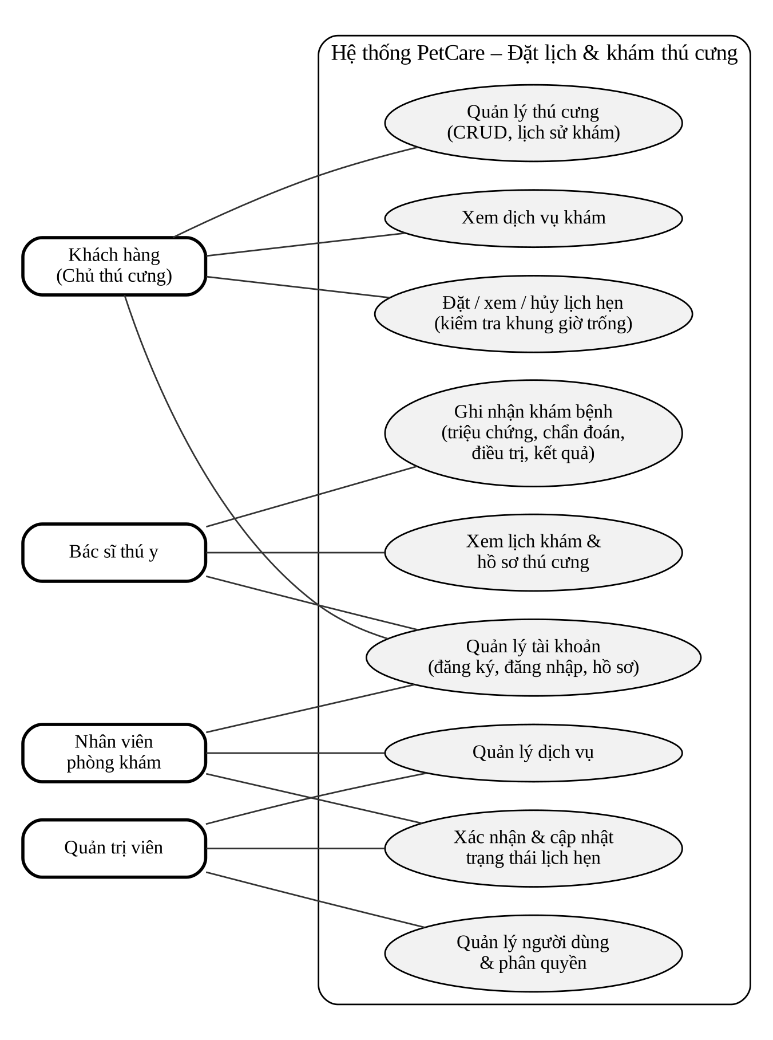
Hình 1.1. Sơ đồ ca sử dụng tổng quát của hệ thống PetCare
Công nghệ được nhóm thống nhất trên thẻ “Yêu cầu dự án” của bảng Trello sau buổi tái lập kế hoạch, ưu tiên các nền tảng phổ biến, có tài liệu đầy đủ và phù hợp với kỹ năng hiện có của thành viên.
Bảng 1.3. Công nghệ được lựa chọn cho dự án
Thành phần | Công nghệ | Lý do lựa chọn
Backend | Java 21, Spring Boot, Spring Security, JWT | Hệ sinh thái trưởng thành, hỗ trợ phân quyền và kiểm thử tốt; kiến trúc modular monolith dễ mở rộng [11], [14]
Cơ sở dữ liệu | PostgreSQL, Flyway | Hỗ trợ ràng buộc mạnh (CHECK, EXCLUDE) để chống trùng lịch; quản lý phiên bản schema [12], [17]
Website | React + TypeScript | Phát triển giao diện theo thành phần, kiểu dữ liệu chặt chẽ [15]
Ứng dụng di động | Kotlin + Jetpack Compose | Bộ công cụ UI hiện đại chính thức của Android [16]
Môi trường | Docker Compose, MailHog | Dựng môi trường giống nhau cho mọi thành viên; thử luồng email ở môi trường dev
Quản lý dự án | Trello, GitHub, Google Drive, Zalo/Meet | Miễn phí, trực quan, phù hợp nhóm nhỏ làm việc phân tán

1.6. Điều lệ dự án (Project Charter)
Điều lệ dự án là văn bản chính thức cho phép dự án bắt đầu, xác lập thẩm quyền của người quản lý dự án và các thông tin cấp cao làm căn cứ cho các kế hoạch chi tiết [1]. Bảng 1.4 tóm tắt điều lệ dự án PetCare đã được nhóm thống nhất và trình giảng viên hướng dẫn.
Bảng 1.4. Tóm tắt điều lệ dự án PetCare
Hạng mục | Nội dung
Tên dự án | Hệ thống quản lý dịch vụ đặt lịch hẹn và khám cho thú cưng (PetCare)
Nhà tài trợ / người phê duyệt | Giảng viên hướng dẫn môn Quản lý dự án phần mềm
Quản lý dự án | Nguyễn Ngọc Thiện (trưởng nhóm)
Thời gian | 21/09/2026 – 24/12/2026 (14 tuần, 7 sprint × 2 tuần)
Mục đích | Số hóa quy trình đặt lịch và khám thú cưng; thực hành đầy đủ quy trình quản lý dự án phần mềm
Sản phẩm bàn giao chính | – MVP Website và Android dùng chung REST API  – CSDL PostgreSQL kèm migration, dữ liệu demo  – Tài liệu phân tích, thiết kế, API (OpenAPI), hướng dẫn cài đặt  – Bộ test case, kết quả kiểm thử; báo cáo đồ án, slide, video demo
Tiêu chí thành công | – Người dùng đúng vai trò hoàn thành được các luồng P0  – Không truy cập/sửa được dữ liệu ngoài quyền  – Đặt lịch xử lý được trường hợp hết chỗ/trùng lịch  – Thành viên khác chạy được dự án theo hướng dẫn
Ngân sách | 528 giờ công ước lượng (≈ 29,3 triệu đồng quy đổi, gồm dự phòng); chi phí tiền mặt tối thiểu
Giả định | Mỗi thành viên dành trung bình 10 giờ/tuần; sử dụng gói miễn phí của các dịch vụ đám mây
Ràng buộc | Thời hạn cố định theo học kỳ; không triển khai thanh toán trực tuyến; dữ liệu demo là dữ liệu giả
Rủi ro cấp cao | Trễ tiến độ; khối lượng hai nền tảng client; thành viên chưa quen công nghệ mới

1.7. Tiêu chí nghiệm thu tổng quát
Tiêu chí nghiệm thu được ghi nhận trực tiếp trên thẻ “Yêu cầu dự án” của Trello và áp dụng cho bản bàn giao cuối kỳ:
- Người dùng đúng vai trò có thể hoàn thành các luồng P0 trên nền tảng được giao.
- Website và Android dùng chung API và dữ liệu nhất quán.
- Không thể truy cập hoặc sửa dữ liệu ngoài quyền hạn.
- Luồng đặt lịch xử lý được trường hợp khung giờ hết chỗ hoặc trùng lịch.
- Có hướng dẫn khởi động, cấu hình, tài liệu API và kiểm thử để thành viên khác có thể chạy dự án.

1.8. Cấu trúc báo cáo
Ngoài phần thủ tục đầu và phần kết, báo cáo gồm chín chương. Chương 1 giới thiệu dự án; Chương 2 trình bày mô hình quản lý; Chương 3 đến Chương 8 lần lượt trình bày quản lý phạm vi, tiến độ, chi phí – nguồn lực, chất lượng, rủi ro và truyền thông; Chương 9 đánh giá kết quả và rút ra bài học kinh nghiệm. Báo cáo được lập tại thời điểm 26/10/2026 (đầu tuần 6 của kế hoạch ban đầu); các số liệu thực tế phản ánh trạng thái tại thời điểm này, các số liệu cho các sprint sau được ghi rõ là kế hoạch.

CHƯƠNG 2. MÔ HÌNH VÀ PHƯƠNG PHÁP QUẢN LÝ DỰ ÁN

2.1. Cơ sở lý thuyết

2.1.1. PMBOK Guide phiên bản 7
PMBOK Guide phiên bản 7 chuyển trọng tâm từ các nhóm quy trình (process groups) sang 12 nguyên tắc quản lý dự án và 8 miền hiệu suất (performance domains): các bên liên quan, đội dự án, cách tiếp cận phát triển và vòng đời, lập kế hoạch, công việc dự án, chuyển giao, đo lường và sự không chắc chắn [1]. Cách tiếp cận này cho phép kết hợp linh hoạt phương pháp dự báo (predictive) và thích ứng (adaptive), phù hợp với một dự án sinh viên có thời hạn cố định nhưng yêu cầu còn thay đổi.

2.1.2. Scrum
Scrum là khung làm việc nhẹ giúp nhóm tạo ra giá trị qua các giải pháp thích ứng cho vấn đề phức tạp, gồm ba trách nhiệm (Product Owner, Scrum Master, Developers), năm sự kiện (Sprint, Sprint Planning, Daily Scrum, Sprint Review, Sprint Retrospective) và ba tạo tác (Product Backlog, Sprint Backlog, Increment) [2]. Điểm mạnh của Scrum là chu kỳ phản hồi ngắn và mỗi sprint đều tạo ra bản chạy được.

2.1.3. Kanban
Kanban tập trung vào trực quan hóa luồng công việc, giới hạn số việc đang làm (WIP) và quản lý luồng chảy liên tục [3]. Kanban không bắt buộc vai trò hay chu kỳ cố định nên dễ áp dụng cho nhóm nhỏ, nhất là khi thành viên còn bận các môn học khác.

2.2. Phân tích và lựa chọn mô hình
Nhóm so sánh bốn cách tiếp cận dựa trên đặc điểm của dự án: thời hạn cố định theo học kỳ, yêu cầu có thể thay đổi sau khi giảng viên góp ý, nhóm nhỏ làm việc bán thời gian và cần mốc báo cáo rõ ràng.
Bảng 2.1. So sánh các mô hình quản lý dự án ứng viên
Tiêu chí | Thác nước | Scrum thuần | Kanban thuần | Lai Scrum–Kanban
Thích ứng thay đổi yêu cầu | Thấp | Cao | Cao | Cao
Mốc báo cáo cố định cho giảng viên | Tốt | Tốt (cuối sprint) | Kém | Tốt
Phù hợp nhóm bán thời gian | Trung bình | Trung bình (nhiều nghi thức) | Tốt | Tốt
Trực quan hóa tiến độ | Thấp | Trung bình | Cao | Cao
Tạo bản chạy được sớm | Muộn (cuối dự án) | Mỗi sprint | Liên tục | Mỗi sprint
Chi phí vận hành quy trình | Thấp | Cao | Thấp | Trung bình
Kết luận | Không chọn | Không chọn | Không chọn | Chọn

Nhóm lựa chọn mô hình lai (hybrid): lộ trình tổng thể 7 sprint với các mốc báo cáo cố định được lập theo hướng dự báo; bên trong mỗi sprint, công việc được thực hiện theo nhịp Scrum (lập kế hoạch, demo, cải tiến) và theo dõi bằng bảng Kanban trên Trello. Cách kết hợp này phù hợp khuyến nghị của PMI về việc điều chỉnh (tailoring) phương pháp theo bối cảnh dự án [1], [8].

2.3. Quy trình áp dụng
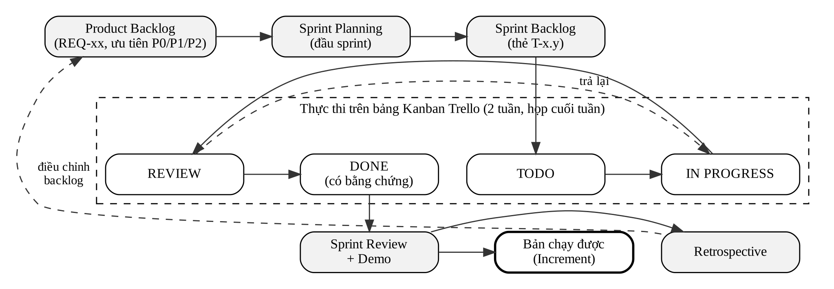
Hình 2.1. Quy trình lai Scrum–Kanban áp dụng cho dự án
Do thành viên làm việc bán thời gian, Daily Scrum được thay bằng cập nhật trạng thái thẻ Trello hằng ngày và họp đồng bộ cuối tuần. Các sự kiện được tóm tắt trong Bảng 2.2.
Bảng 2.2. Các sự kiện quản lý trong mỗi sprint
Sự kiện | Thời điểm | Thời lượng | Đầu vào | Đầu ra
Sprint Planning | Thứ Hai đầu sprint | 60–90 phút | Product backlog đã ưu tiên | Sprint backlog, người phụ trách, tiêu chí hoàn thành
Cập nhật hằng ngày | Hằng ngày (bất đồng bộ) | 5 phút/người | Thẻ đang làm | Trạng thái thẻ, blocker ghi trên Trello
Họp đồng bộ tuần | Chủ nhật hằng tuần | 30–45 phút | Báo cáo ngắn của thành viên | Việc xong/đang làm/trễ, rủi ro, kế hoạch tuần sau
Sprint Review + Demo | Cuối tuần thứ 2 của sprint | 45–60 phút | Increment, kết quả kiểm thử | Phản hồi, điều chỉnh backlog, báo cáo mốc
Retrospective | Ngay sau Review | 30 phút | Dữ liệu sprint | 1–3 hành động cải tiến có người phụ trách

2.4. Tổ chức nhóm và phân định trách nhiệm
Nhóm gồm bốn thành viên, mỗi người đảm nhận một vai trò chính và hỗ trợ chéo khi cần. Vai trò Product Owner được trưởng nhóm kiêm nhiệm với sự tham vấn của giảng viên; vai trò Scrum Master luân phiên giữa các thành viên để mọi người đều thực hành điều phối.
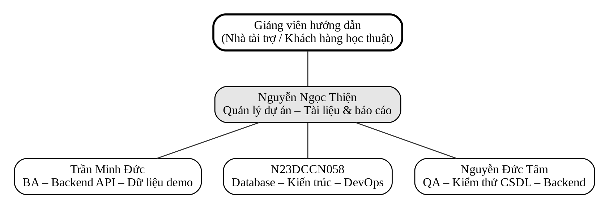
Hình 2.2. Sơ đồ tổ chức nhóm dự án
Bảng 2.3. Ma trận RACI cho các sản phẩm chính
Sản phẩm / hoạt động | Thiện | Đức | N23DCCN058 | Tâm | GVHD
Điều lệ, kế hoạch dự án | A/R | C | C | C | I
Phân tích nghiệp vụ, use case | A | R | C | C | I
Thiết kế CSDL, migration | A | C | R | C | I
Kiến trúc, môi trường Docker | A | C | R | I | I
API draft (OpenAPI) | A | R | C | C | I
Backend: auth, thú cưng, lịch hẹn, khám bệnh | A | R | R | C | I
Website / Android | A | R | R | R | I
Kiểm thử CSDL, API, hệ thống | A | C | C | R | I
Báo cáo tuần, báo cáo mốc | A/R | C | C | C | I
Phê duyệt thay đổi phạm vi | R | C | C | C | A
R: thực hiện; A: chịu trách nhiệm cuối cùng; C: được tham vấn; I: được thông báo.

2.5. Tiêu chí sẵn sàng (DoR) và tiêu chí hoàn thành (DoD)
Một trong những quy ước quan trọng nhất của nhóm, được ghi trên thẻ “Lộ trình & mốc báo cáo tiến độ”, là: chỉ chuyển thẻ sang DONE khi đầu ra và tiêu chí hoàn thành đã được kiểm tra; tên thẻ ở cột DONE không thay thế bằng chứng kiểm thử hoặc sản phẩm bàn giao.
Bảng 2.4. Định nghĩa DoR và DoD của nhóm
Loại | Tiêu chí
Definition of Ready (thẻ được kéo vào TODO) | – Có mã thẻ và mức ưu tiên P0/P1/P2  – Mô tả việc cần làm, đầu ra cụ thể (đường dẫn tệp/endpoint)  – Tiêu chí hoàn thành kiểm chứng được  – Có ước lượng giờ và người phụ trách đề xuất  – Không còn phụ thuộc chưa giải quyết
Definition of Done (thẻ được chuyển sang DONE) | – Mã nguồn/tài liệu đã hợp nhất vào nhánh develop qua Pull Request được review  – Kiểm thử tương ứng đạt; có log hoặc ảnh chụp kết quả đính kèm thẻ  – Không có lỗi mức Nghiêm trọng/Cao còn mở  – Tài liệu (README, OpenAPI) được cập nhật  – Được trình diễn hoặc xác minh bởi một thành viên khác

2.6. Quy ước ưu tiên
Nhóm dùng thang ưu tiên ba mức, tương ứng với phương pháp MoSCoW:
- P0 (Must have): nền tảng, tài khoản – phân quyền, hồ sơ thú cưng, dịch vụ – lịch hẹn, nghiệp vụ khám và tích hợp tối thiểu trên Web/Android. Phải hoàn thành trước khi mở rộng.
- P1 (Should/Could have): nội dung kiến thức, đánh giá, yêu cầu hỗ trợ, dashboard – báo cáo mở rộng, AI tham khảo, kênh thông báo bổ sung. Chỉ triển khai khi P0 đã tích hợp ổn định.
- P2 (Won't have this time): cửa hàng, giỏ hàng, đơn hàng, thanh toán trực tuyến. Nằm ngoài phạm vi MVP; lịch hẹn chỉ lưu tổng tiền và trạng thái đã thu tại cơ sở.

CHƯƠNG 3. QUẢN LÝ PHẠM VI DỰ ÁN

3.1. Quy trình quản lý phạm vi
Quản lý phạm vi bảo đảm dự án bao gồm đúng và đủ những công việc cần thiết để hoàn thành [1], [4]. Nhóm thực hiện năm bước: (1) thu thập yêu cầu từ đề bài và phân tích nghiệp vụ; (2) định nghĩa phạm vi và ranh giới trong/ngoài phạm vi; (3) phân rã công việc thành WBS; (4) xác nhận phạm vi qua demo cuối sprint với giảng viên; (5) kiểm soát phạm vi bằng quy trình yêu cầu thay đổi và quy tắc ưu tiên P0/P1/P2.

3.2. Thu thập yêu cầu
Nguồn yêu cầu chính là bản mô tả đề tài và danh sách yêu cầu do giảng viên giao. Thành viên phụ trách phân tích nghiệp vụ (thẻ T0.1, 16 giờ) đã: xác định tác nhân và hệ thống ngoài (máy chủ email SMTP, dịch vụ push); liệt kê nhóm chức năng và phân loại P0/P1/P2; viết danh sách use case có mã (UC-AUTH, UC-PET, UC-APT…); mô tả quy trình đặt lịch, khám bệnh, nhắc lịch; viết quy tắc nghiệp vụ và yêu cầu phi chức năng; ghi nhận các điểm chưa rõ kèm đề xuất xử lý mặc định. Kết quả lưu tại tệp docs/01-phan-tich-nghiep-vu.md.

3.3. Yêu cầu chức năng (Product Backlog)
Bảng 3.1 là product backlog sau khi chuẩn hóa ngày 21/10/2026. Mỗi yêu cầu được ánh xạ tới sprint thực hiện và hạn hoàn thành theo kế hoạch điều chỉnh (BL1). Chi tiết API, giao diện và tiêu chí chấp nhận của từng yêu cầu được ghi trên thẻ Trello tương ứng.
Bảng 3.1. Product backlog – yêu cầu chức năng
Mã | Yêu cầu | Ưu tiên | Sprint | Hạn (BL1)
Nhóm 1 – Quản lý tài khoản
REQ-01 | Đăng ký tài khoản (vai trò mặc định: khách hàng; mật khẩu băm bcrypt; email không trùng) | P0 | S1 | 10/11
REQ-02 | Đăng nhập, đăng xuất; điều hướng theo vai trò; tài khoản bị khóa không đăng nhập được | P0 | S1 | 12/11
REQ-03 | Quản lý thông tin cá nhân, đổi mật khẩu | P0 | S1 | 13/11
Nhóm 2 – Quản lý thú cưng
REQ-04 | Thêm thú cưng (tên, loài, giống, giới tính, ngày sinh, cân nặng, ảnh, dị ứng) | P0 | S2 | 17/11
REQ-05 | Xem danh sách và chi tiết thú cưng (chỉ của mình) | P0 | S2 | 18/11
REQ-06 | Cập nhật thông tin thú cưng (chỉ chủ sở hữu) | P0 | S2 | 19/11
REQ-16 | Xóa thú cưng (xóa mềm nếu đã có lịch hẹn/lịch sử khám) | P0 | S2 | 20/11
REQ-07 | Xem lịch sử khám của thú cưng (dòng thời gian, phân trang) | P0 | S4 | 11/12
Nhóm 3 – Quản lý dịch vụ
REQ-08 | Xem danh sách và chi tiết dịch vụ khám (không cần đăng nhập) | P0 | S2 | 23/11
REQ-17 | Quản lý dịch vụ cho nhân viên/quản trị viên (thêm, sửa, bật/tắt) | P0 | S2 | 25/11
Nhóm 4 – Quản lý lịch hẹn
REQ-09 | Đặt lịch khám; kiểm tra khung giờ còn trống; chặn đặt trùng hoặc đặt vào quá khứ | P0 | S3 | 27/11
REQ-10 | Xem lịch hẹn theo vai trò, lọc theo ngày/trạng thái | P0 | S3 | 01/12
REQ-11 | Hủy lịch hẹn (trước giờ hẹn tối thiểu 2 giờ, kèm lý do) | P0 | S3 | 02/12
REQ-18 | Xác nhận lịch hẹn, phân công bác sĩ, cập nhật trạng thái | P0 | S3 | 03/12
Nhóm 5 – Quản lý khám bệnh
REQ-12 | Bác sĩ xem lịch khám được phân công | P0 | S3 | 04/12
REQ-13 | Bác sĩ xem thông tin thú cưng và tóm tắt các lần khám trước | P0 | S3 | 07/12
REQ-14 | Ghi nhận triệu chứng, chẩn đoán, phương pháp điều trị, kết quả khám | P0 | S4 | 09/12
REQ-15 | Lưu và xem lịch sử khám, chi tiết kết quả khám | P0 | S4 | 10/12
Nhóm 6 – Quản lý người dùng
REQ-19 | Quản lý khách hàng, bác sĩ, nhân viên; phân quyền; khóa/mở tài khoản | P0 | S3 | 08/12
Mở rộng theo CR-01 và các hạng mục P1
EXT-01 | Hồ sơ sức khỏe, sổ tiêm chủng theo thú cưng | P0 (tối thiểu) | S2 | 25/11
EXT-02 | Nhắc lịch chăm sóc, thông báo trong ứng dụng | P0/P1 | S4 | 14/12
EXT-03 | Bài viết kiến thức, đánh giá dịch vụ, yêu cầu hỗ trợ, dashboard, AI tham khảo | P1 | Khi P0 ổn định | —

3.4. Yêu cầu phi chức năng
Các yêu cầu phi chức năng được lượng hóa thành ngưỡng kiểm chứng được, tham chiếu mô hình chất lượng sản phẩm ISO/IEC 25010 [6] và danh mục rủi ro bảo mật OWASP Top 10 [9].
Bảng 3.2. Yêu cầu phi chức năng và ngưỡng đo lường
Mã | Đặc tính | Yêu cầu cụ thể | Ngưỡng / cách kiểm chứng
NFR-01 | Bảo mật | Mật khẩu băm bcrypt; JWT có thời hạn; phân quyền tại backend; chống SQL injection, XSS; giới hạn tần suất đăng nhập | 100% endpoint P0 có kiểm thử truy cập sai quyền trả 401/403
NFR-02 | Phân quyền theo vai trò | 4 vai trò: khách hàng, bác sĩ, nhân viên, quản trị viên | Ma trận vai trò × chức năng được kiểm thử đầy đủ
NFR-03 | Hiệu năng | Thao tác phổ biến phản hồi nhanh; danh sách có phân trang; chỉ mục cho cột tìm kiếm | ≤ 2 giây cho 95% yêu cầu với dữ liệu demo
NFR-04 | Toàn vẹn dữ liệu | Khóa chính/ngoại, UNIQUE, CHECK, EXCLUDE; khóa hồ sơ khám sau xác nhận | Bộ 117 ca kiểm thử ràng buộc và 40 quy tắc nhất quán đạt 100%
NFR-05 | Dễ sử dụng | Giao diện nhất quán, responsive; trạng thái tải/rỗng/lỗi rõ ràng | Người dùng mới hoàn tất đặt lịch không cần hướng dẫn (UAT)
NFR-06 | Khả năng bảo trì, mở rộng | Backend chia module; API có tài liệu OpenAPI; quy ước mã thống nhất | Mọi endpoint P0 có mô tả trong openapi.yaml
NFR-07 | Khả năng triển khai, tin cậy | Tách môi trường dev/test/prod; secrets lấy từ biến môi trường; hướng dẫn sao lưu/khôi phục | Thành viên mới khởi động dự án ≤ 30 phút theo README

3.5. Tuyên bố phạm vi
Bảng 3.3. Ranh giới phạm vi dự án
Trong phạm vi (MVP) | Ngoài phạm vi
– Bảy nhóm yêu cầu của đề bài (REQ-01…REQ-19, NFR)  – Website React và ứng dụng Android cho các luồng P0  – Backend Spring Boot, REST API /api/v1, tài liệu OpenAPI  – CSDL PostgreSQL, migration Flyway, dữ liệu demo  – Hồ sơ sức khỏe, tiêm chủng ở mức tối thiểu  – Thông báo trong ứng dụng về lịch hẹn  – Triển khai bản demo, tài liệu cài đặt và báo cáo | – Cửa hàng, giỏ hàng, đơn hàng, thanh toán trực tuyến  – Chatbot RAG, nhận diện bệnh bằng AI (loại khỏi MVP ngày 24/09)  – Tích hợp hệ thống phòng khám bên ngoài, đa chi nhánh phức tạp  – Gửi SMS; push notification trên môi trường thật  – Phát hành ứng dụng lên Google Play  – Dữ liệu khách hàng thật

3.6. Cấu trúc phân rã công việc (WBS)
WBS được xây dựng theo hướng sản phẩm bàn giao, gồm 6 nhánh cấp 2 và 20 gói công việc cấp 3 (Hình 3.1). Mỗi gói công việc đủ nhỏ để ước lượng (8–40 giờ) và giao cho một người chịu trách nhiệm chính; các thẻ Trello T0.x, T1.x và REQ-xx là các hoạt động thuộc những gói này.
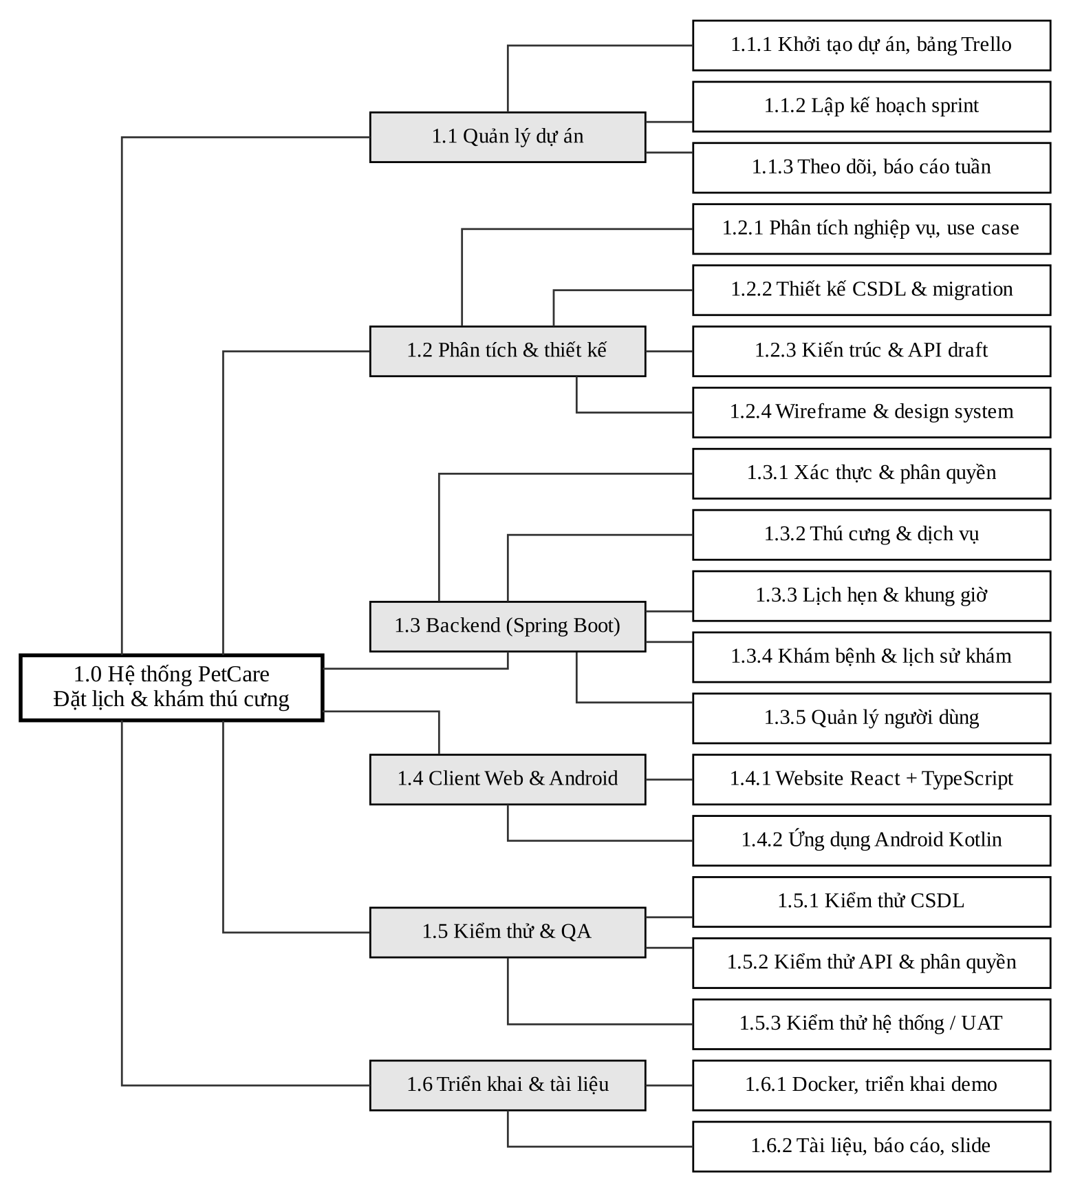
Hình 3.1. Cấu trúc phân rã công việc (WBS) của dự án PetCare
Bảng 3.4. Từ điển WBS cho một số gói công việc tiêu biểu
Mã WBS | Gói công việc | Mô tả và đầu ra | Tiêu chí chấp nhận | Phụ trách
1.2.1 | Phân tích nghiệp vụ, use case | Actor, use case có mã, quy tắc nghiệp vụ; docs/01-phan-tich-nghiep-vu.md | Phạm vi MVP rõ; điểm mơ hồ có đề xuất mặc định | Đức
1.2.2 | Thiết kế CSDL & migration | 41 bảng; khóa, ràng buộc, trigger; database/migrations V1…V8 | Migration chạy sạch từ CSDL rỗng; ERD khớp schema | N23DCCN058
1.2.3 | Kiến trúc & API draft | docs/04-kien-truc.md, docs/05-thiet-ke-api.md, openapi.yaml | Client tích hợp được mà không phải đoán hợp đồng API | Đức, N23DCCN058
1.3.3 | Lịch hẹn & khung giờ | API availability, đặt/hủy/xác nhận; máy trạng thái lịch hẹn | Không thể đặt hai lịch trùng một khung giờ | Đức
1.5.1 | Kiểm thử CSDL | constraint_tests.sql, concurrency_test.py, consistency_checks.sql | Toàn bộ kiểm thử đạt trên CSDL đã nạp dữ liệu demo | Tâm
1.6.1 | Docker, triển khai demo | docker-compose.yml, .env.example, README, bản demo trực tuyến | Thành viên khác clone và chạy thành công | N23DCCN058

3.7. Thiết kế làm rõ phạm vi

3.7.1. Kiến trúc tổng thể
Kiến trúc modular monolith (Hình 3.2) giúp nhóm triển khai đơn giản như một ứng dụng duy nhất nhưng vẫn tách module theo nghiệp vụ, thuận lợi cho phân công và mở rộng sau này. Cả hai client giao tiếp với backend qua cùng một hợp đồng REST API /api/v1.
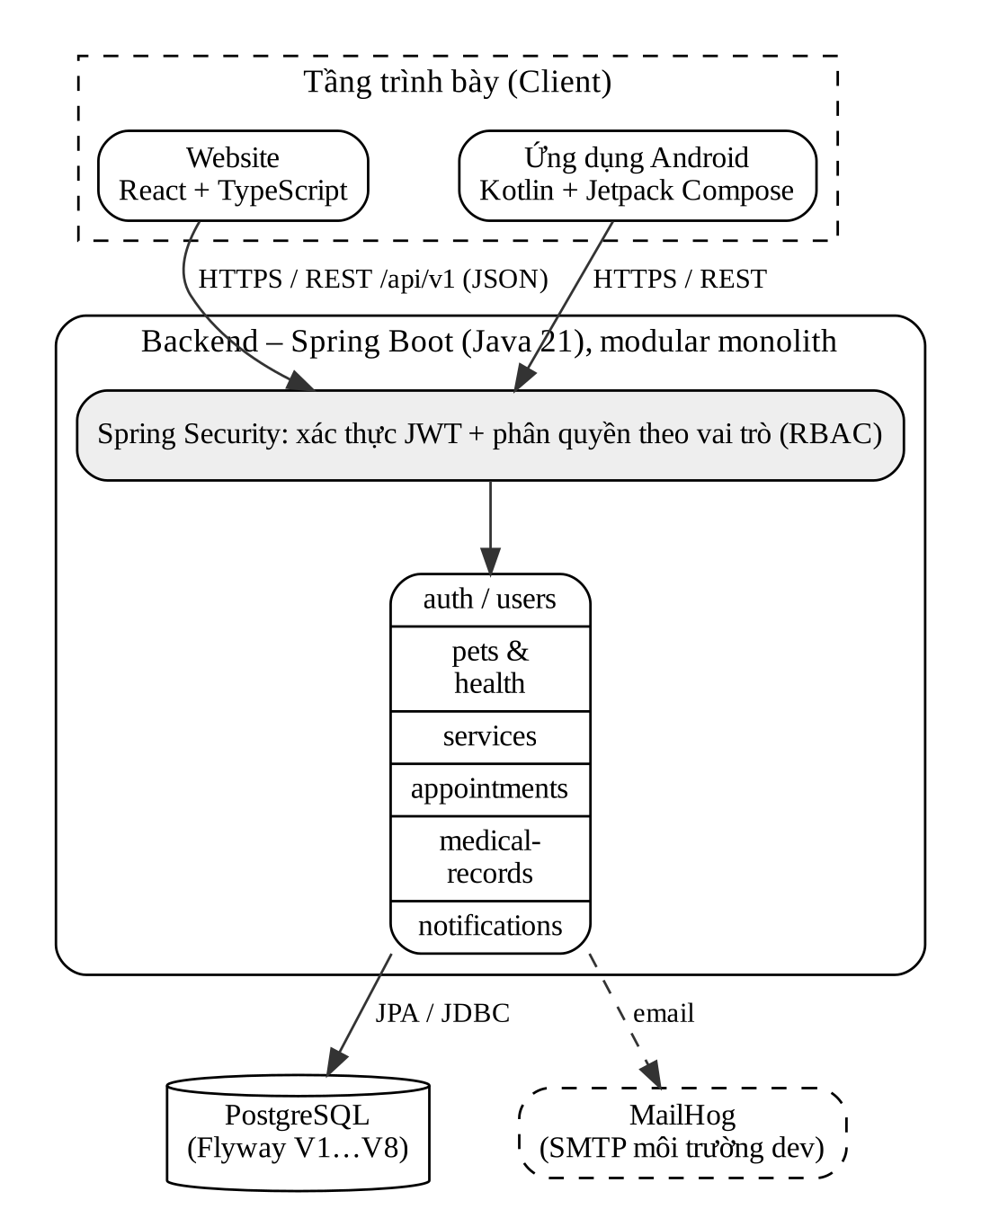
Hình 3.2. Kiến trúc tổng thể của hệ thống PetCare

3.7.2. Thiết kế cơ sở dữ liệu
CSDL gồm 41 bảng thuộc các nhóm: tài khoản – vai trò, thú cưng, sức khỏe – tiêm chủng, nhắc lịch, phòng khám – dịch vụ – ca làm việc, lịch hẹn, hồ sơ khám, thông báo, bài viết, đánh giá và hỗ trợ. Một số quyết định thiết kế quan trọng:
- Dùng khóa ghép để bảo đảm thú cưng trong lịch hẹn luôn thuộc đúng chủ nuôi đặt lịch.
- Dùng ràng buộc EXCLUDE trên khoảng thời gian để chặn hai lịch hẹn chồng nhau của cùng một bác sĩ ngay ở tầng CSDL, kể cả khi có nhiều yêu cầu đồng thời.
- Dùng trigger để kiểm soát máy trạng thái lịch hẹn, khóa hồ sơ khám sau khi xác nhận và tự động ghi lịch sử chuyển trạng thái.
- Tạo chỉ mục cho các truy vấn thường dùng (theo người dùng, thời gian bắt đầu, trạng thái).

3.7.3. Vòng đời lịch hẹn và quy tắc nghiệp vụ
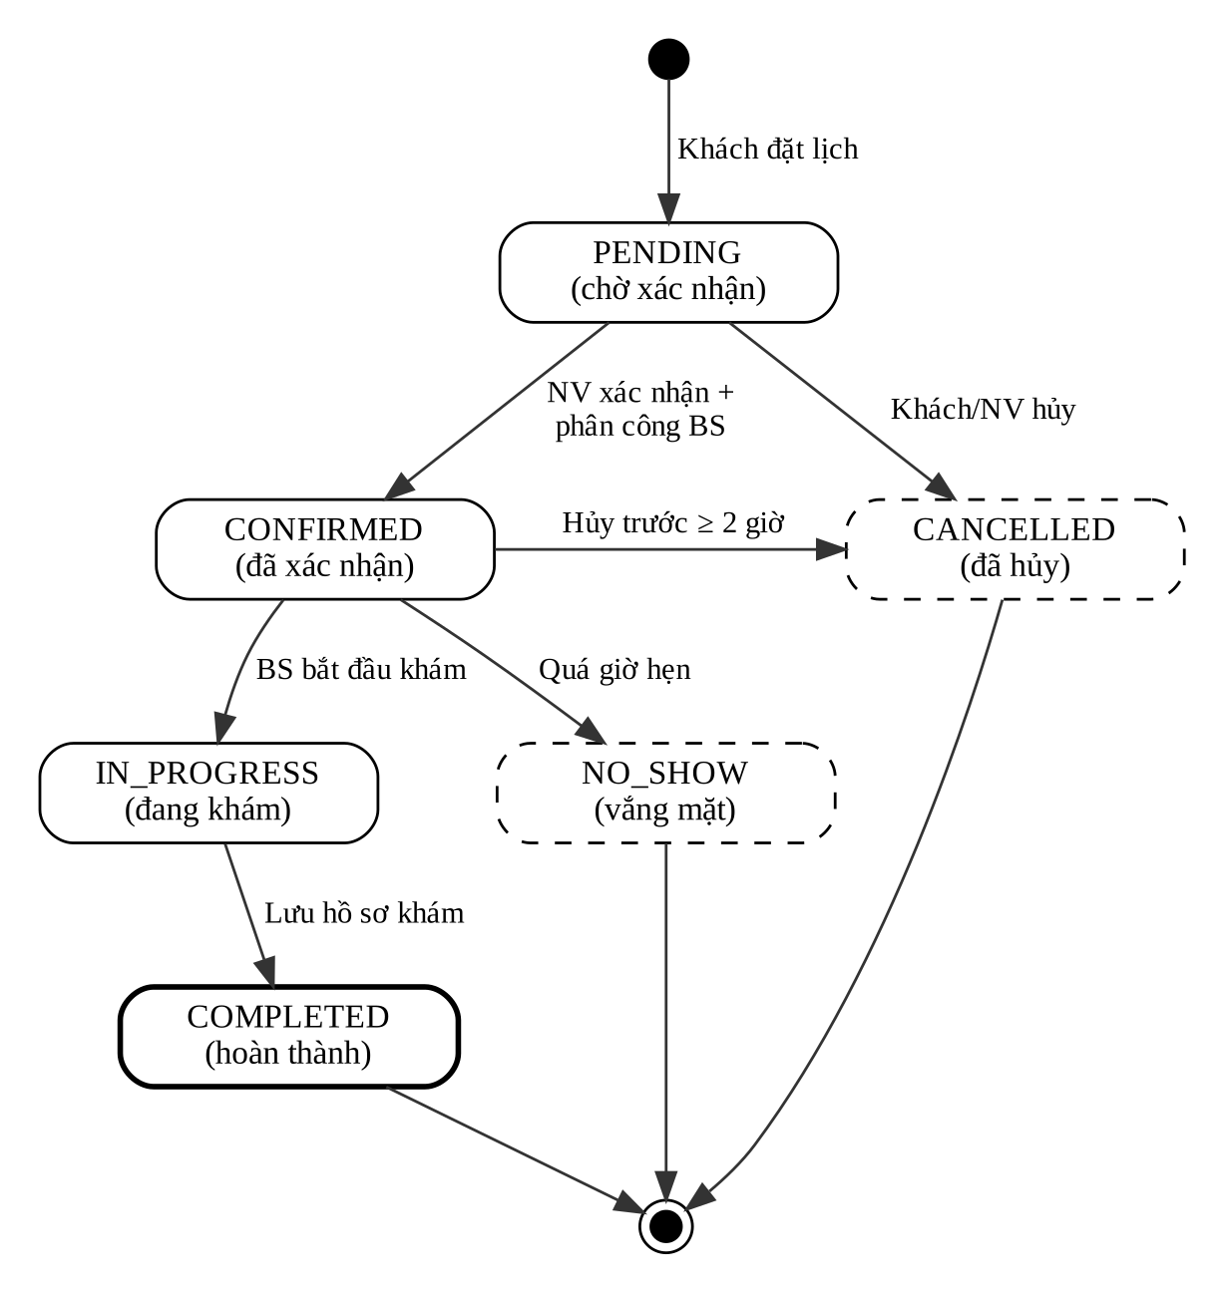
Hình 3.3. Sơ đồ trạng thái của lịch hẹn
Bảng 3.5. Các quy tắc nghiệp vụ chính
Mã | Quy tắc nghiệp vụ | Nơi kiểm soát
BR-01 | Một bác sĩ không có hai lịch hẹn chồng lấn thời gian; không đặt lịch vào quá khứ hoặc ngoài giờ làm việc | CSDL (EXCLUDE) + service
BR-02 | Khung giờ được sinh theo giờ làm việc cấu hình (ví dụ 8:00–17:00) và thời lượng dịch vụ | Service lịch hẹn
BR-03 | Khách hàng chỉ hủy lịch của mình khi đang chờ/đã xác nhận và trước giờ hẹn tối thiểu 2 giờ; khung giờ được giải phóng sau khi hủy | Service + trigger
BR-04 | Chỉ chuyển trạng thái theo sơ đồ hợp lệ (Hình 3.3) | Trigger máy trạng thái
BR-05 | Mỗi lịch hẹn có tối đa một hồ sơ khám; chỉ bác sĩ được phân công ghi nhận; hồ sơ bị khóa sau khi xác nhận | CSDL (UNIQUE) + trigger
BR-06 | Khách hàng chỉ xem/sửa thú cưng và lịch sử khám của mình; bác sĩ chỉ xem thú cưng có lịch với mình | Spring Security + truy vấn theo chủ sở hữu
BR-07 | Thú cưng đã có lịch hẹn hoặc lịch sử khám chỉ được xóa mềm; còn lịch hẹn đang chờ thì không cho xóa | Service thú cưng
BR-08 | Dịch vụ đã tắt không hiển thị khi đặt lịch; chỉ quản trị viên được đổi vai trò người dùng | Service + phân quyền

3.8. Kiểm soát thay đổi phạm vi
Mọi đề xuất thay đổi phạm vi được ghi thành yêu cầu thay đổi (CR), đánh giá tác động đến tiến độ, chi phí, rủi ro, sau đó nhóm thảo luận trong họp tuần; thay đổi ảnh hưởng tới sản phẩm bàn giao chính phải được giảng viên đồng ý. Bảng 3.6 ghi nhận các thay đổi đã phát sinh, đối chiếu với lịch sử các thẻ trên Trello.
Bảng 3.6. Nhật ký yêu cầu thay đổi phạm vi
Mã | Ngày | Nội dung thay đổi | Tác động | Quyết định
CR-01 | 21/10/2026 | Mở rộng tầm nhìn thành nền tảng PetCare: thêm client Android, hồ sơ sức khỏe – tiêm chủng, nhắc lịch | Tăng khối lượng client và backend; rủi ro R02 tăng | Chấp nhận có điều kiện: Android chỉ làm luồng P0; sức khỏe/nhắc lịch ở mức tối thiểu
CR-02 | 21/10/2026 | Chuẩn hóa công nghệ: chuyển backend từ Node.js/Express (dự kiến ban đầu) sang Java 21 + Spring Boot, PostgreSQL + Flyway | Mất một phần công sức thiết kế ban đầu; cần thời gian làm quen | Chấp nhận; bổ sung thẻ T1.1 dựng nền tảng
CR-03 | 24/09/2026 | Loại chatbot RAG và nhận diện bệnh bằng AI khỏi MVP | Giảm rủi ro kỹ thuật, giảm khoảng 60 giờ công | Chấp nhận; chuyển sang P1/hướng phát triển
CR-04 | 21/10/2026 | Không triển khai thanh toán trực tuyến; lịch hẹn chỉ lưu tổng tiền và trạng thái đã thu tại cơ sở | Giảm phạm vi và rủi ro bảo mật | Chấp nhận (P2)

3.9. Ma trận truy vết yêu cầu
Ma trận truy vết (RTM) liên kết mỗi yêu cầu với use case, endpoint API và ca kiểm thử, giúp bảo đảm không yêu cầu nào bị bỏ sót khi kiểm thử và nghiệm thu. Danh sách đầy đủ các ca kiểm thử được trình bày tại Phụ lục C.
Bảng 3.7. Ma trận truy vết yêu cầu (trích)
Yêu cầu | Use case | Endpoint API chính | Ca kiểm thử
REQ-01 | UC-AUTH-01 | POST /api/v1/auth/register | TC-AUTH-01, 02
REQ-02 | UC-AUTH-02 | POST /api/v1/auth/login; GET /api/v1/auth/me | TC-AUTH-03, 04, 05
REQ-03 | UC-AUTH-03 | GET/PUT /api/v1/users/me | TC-AUTH-06
REQ-04…06, 16 | UC-PET-01…04 | POST/GET/PUT/DELETE /api/v1/pets | TC-PET-01…05
REQ-07, 15 | UC-MED-03 | GET /api/v1/pets/{id}/medical-records | TC-MED-03
REQ-08, 17 | UC-SVC-01, 02 | GET/POST/PUT /api/v1/services | TC-SVC-01, 02
REQ-09 | UC-APT-01 | GET /api/v1/appointments/availability; POST /api/v1/appointments | TC-APT-01, 02, 03; DB-CONC
REQ-10, 11 | UC-APT-02, 03 | GET /api/v1/appointments; PATCH …/{id}/cancel | TC-APT-04, 05
REQ-18 | UC-APT-04 | PATCH …/{id}/status; PATCH …/{id}/assign-doctor | TC-APT-06
REQ-12, 13 | UC-MED-01 | GET /api/v1/doctor/appointments | TC-MED-01
REQ-14 | UC-MED-02 | POST/PUT /api/v1/medical-records | TC-MED-02, 04
REQ-19 | UC-ADM-01 | GET/POST/PUT /api/v1/users; PATCH …/{id}/role, …/status | TC-ADM-01, 02

CHƯƠNG 4. QUẢN LÝ TIẾN ĐỘ VÀ THỜI GIAN

4.1. Quy trình quản lý tiến độ
Tiến độ được quản lý theo chuỗi: xác định hoạt động từ các gói công việc WBS → sắp xếp thứ tự và phụ thuộc → ước lượng thời lượng/nỗ lực → lập lịch (lộ trình sprint, Gantt) → theo dõi và kiểm soát bằng bảng Trello, báo cáo tuần và chỉ số SPI [1], [10]. Đơn vị kế hoạch là tuần dự án; tuần 1 bắt đầu ngày 21/09/2026 và mốc cuối là 24/12/2026.

4.2. Xác định hoạt động và ước lượng
Mỗi thẻ công việc trên Trello ghi rõ sprint/tuần, mức ưu tiên, vai trò phụ trách đề xuất và ước lượng giờ. Bảng 4.1 liệt kê các hoạt động của Sprint 0 và Sprint 1 – hai sprint đã được lập kế hoạch chi tiết tại thời điểm báo cáo.
Bảng 4.1. Danh sách hoạt động Sprint 0 – Sprint 1 và ước lượng
Mã thẻ | Hoạt động | Phụ trách | Ước lượng (giờ) | Trạng thái 26/10
T0.1 | Phân tích nghiệp vụ | Trần Minh Đức | 16 | DONE
T0.2 | Thiết kế CSDL và migration V1–V7 | N23DCCN058 | 24 | DONE
T0.3 | Dữ liệu demo | Trần Minh Đức | 6 | DONE
T0.4 | Kiểm thử CSDL | Nguyễn Đức Tâm | 16 | DONE
— | Rà soát đầu ra T0.1–T0.4 trước khi phát triển | Nguyễn Đức Tâm | 3–4 | IN PROGRESS
T0.5 | Chạy migration V8, sinh ERD và từ điển dữ liệu | Nguyễn Đức Tâm | 4 | IN PROGRESS
T0.6 | Hoàn thiện tài liệu thiết kế CSDL | N23DCCN058 | 6–8 | IN PROGRESS
T0.7 | Sơ đồ kiến trúc và luồng dữ liệu | N23DCCN058 | 4–6 | IN PROGRESS
T0.8 | Chốt API draft cho MVP (OpenAPI) | Trần Minh Đức | 8–12 | IN PROGRESS
T0.9 | Dựng repo và môi trường chạy (Docker) | N23DCCN058 | 8 | IN PROGRESS
T1.1 | Spring Boot và kết nối PostgreSQL | Backend | 8 | TODO
T1.2 | Đăng ký, đăng nhập và phân quyền cơ bản | Backend | 12–16 | TODO
T1.3 | API hồ sơ thú cưng tối thiểu | Backend | 8–12 | TODO
T1.4 | Kiểm thử tích hợp và demo cuối tuần | QA + cả nhóm | 4–6 | TODO

4.3. Kỹ thuật ước lượng
Với các hoạt động có khoảng ước lượng (ví dụ 8–12 giờ), nhóm áp dụng ước lượng ba điểm PERT với công thức E = (O + 4M + P) / 6 và độ lệch chuẩn σ = (P − O) / 6 [10]. Giá trị P (bi quan) được lấy lớn hơn cận trên của thẻ để phản ánh việc thành viên chưa quen công nghệ mới.
Bảng 4.2. Ước lượng PERT cho một số hoạt động then chốt
Hoạt động | O (giờ) | M (giờ) | P (giờ) | E (giờ) | σ
T0.8 Chốt API draft | 8 | 10 | 16 | 10,7 | 1,3
T1.2 Xác thực, phân quyền (JWT) | 12 | 14 | 24 | 15,3 | 2,0
T1.3 API hồ sơ thú cưng | 8 | 10 | 16 | 10,7 | 1,3
REQ-09 Đặt lịch, khung giờ trống | 12 | 16 | 28 | 17,3 | 2,7
REQ-14 Ghi nhận kết quả khám | 8 | 12 | 20 | 12,7 | 2,0

4.4. Lộ trình tổng thể
Lộ trình chuẩn gồm 7 sprint trong 14 tuần; cuối mỗi sprint phải có bản chạy/demo, kết quả kiểm thử, tài liệu được cập nhật và báo cáo các việc đã/chưa hoàn thành.
Bảng 4.3. Lộ trình 7 sprint theo đường cơ sở ban đầu (BL0)
Sprint | Tuần (BL0) | Trọng tâm | Đầu ra / mốc nghiệm thu
S0 | 1–2  21/09–04/10 | Phân tích và thiết kế nền tảng | Phạm vi P0/P1/P2, use case; ERD và migration; dữ liệu demo, kiểm thử CSDL; sơ đồ kiến trúc; API draft; repo và Docker
S1 | 3–4  05/10–18/10 | Backend nền tảng và xác thực | Spring Boot kết nối PostgreSQL; chuẩn hóa lỗi/validation; đăng ký, đăng nhập, JWT, phân quyền; kiểm thử API
S2 | 5–6  19/10–01/11 | Thú cưng, sức khỏe, nhắc lịch | API hồ sơ thú cưng, sức khỏe/tiêm chủng, nhắc lịch; kiểm tra quyền truy cập
S3 | 7–8  02/11–15/11 | Dịch vụ, lịch hẹn, khung Website | API dịch vụ/bác sĩ/lịch hẹn; kiểm tra khung giờ; luồng đặt/đổi/hủy/xác nhận; khung Web tích hợp API
S4 | 9–10  16/11–29/11 | Website MVP | Hoàn thiện các luồng P0 trên Website cho mọi vai trò
S5 | 11–12  30/11–13/12 | Android MVP | Các luồng P0 trên Android dùng chung REST API; xử lý trạng thái tải/lỗi
S6 | 13–14  14/12–24/12 | Tích hợp, kiểm thử, báo cáo cuối | Kiểm thử tích hợp; sửa lỗi ưu tiên cao; triển khai demo; tài liệu, báo cáo tổng kết

4.5. Sơ đồ mạng và đường găng
Các sprint có quan hệ phụ thuộc kết thúc – bắt đầu (FS) vì mỗi sprint dùng kết quả API của sprint trước. Đường găng theo BL0 đi qua S0 → S1 → S2 → S3 → S4 → S5 → S6 với tổng thời lượng 14 tuần và độ trễ cho phép (float) bằng 0; mọi chậm trễ ở bất kỳ sprint nào đều làm lùi mốc cuối nếu không có biện pháp nén tiến độ.
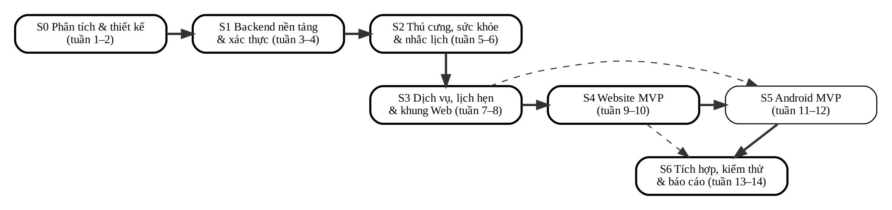
Hình 4.1. Sơ đồ mạng các sprint (đường đậm là đường găng theo BL0)

4.6. Mốc dự án
Bảng 4.4. Các mốc báo cáo tiến độ
Mốc | Nội dung báo cáo | BL0 | BL1 | Trạng thái 26/10
M0 | Báo cáo Sprint 0: phạm vi, kiến trúc, ERD/migration, API draft, môi trường chạy | 04/10 | 27/10 | Đang hoàn tất
M1 | Báo cáo Sprint 1: backend nền tảng, xác thực/phân quyền, kết quả kiểm thử | 18/10 | 13/11 | Chưa đến hạn
M2 | Báo cáo Sprint 2: demo quản lý thú cưng, dịch vụ, sức khỏe | 01/11 | 25/11 | Chưa đến hạn
M3 | Báo cáo Sprint 3: demo đặt lịch và kiểm soát khung giờ | 15/11 | 08/12 | Chưa đến hạn
M4 | Báo cáo Sprint 4: Website MVP, mức đáp ứng P0 | 29/11 | 14/12 | Chưa đến hạn
M5 | Báo cáo Sprint 5: Android MVP, tình trạng tích hợp | 13/12 | 14/12 | Chưa đến hạn
M6 | Báo cáo cuối: sản phẩm demo, kiểm thử, tài liệu, hạn chế | 24/12 | 24/12 | Chưa đến hạn

4.7. Theo dõi tiến độ thực tế
Giai đoạn khởi động (tháng 9/2026) kéo dài hơn dự kiến: các thẻ backlog đầu tiên (JWT Authentication, Pet CRUD, Appointment API…) chỉ có tên mà không có mô tả, tiêu chí hoàn thành hay người phụ trách, đồng thời nhóm chưa thống nhất công nghệ. Ngày 24/09/2026 nhóm lưu trữ các thẻ này và loại các ý tưởng AI khỏi MVP; ngày 21/10/2026 bảng Trello được tái cấu trúc toàn bộ với các thẻ T0.x/T1.x có đầy đủ đầu ra, tiêu chí và ước lượng.
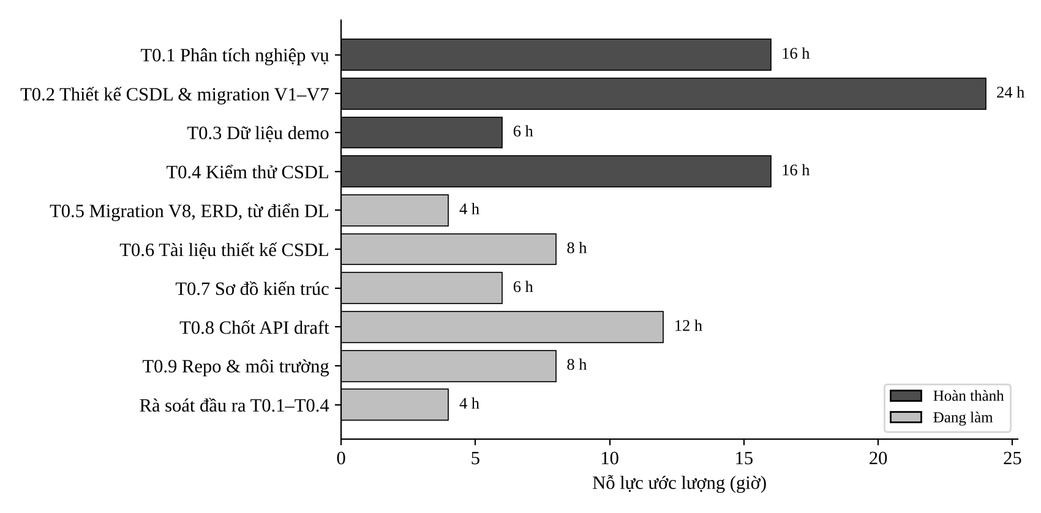
Hình 4.2. Trạng thái các hoạt động Sprint 0 tại ngày 26/10/2026 (theo giờ ước lượng)
Tại ngày 26/10/2026, 4/10 hoạt động của Sprint 0 (62 giờ, tương đương 60% khối lượng) đã ở cột DONE; 6 hoạt động còn lại (42 giờ) đang thực hiện với hạn 27/10/2026. Đáng chú ý, nhóm tạo riêng thẻ “Rà soát đầu ra T0.1–T0.4” để xác minh lại bằng chứng (chạy lại migration, nạp dữ liệu demo, chạy lại bộ kiểm thử) trước khi dùng các kết quả này làm nền tảng cho Sprint 1, đúng tinh thần của DoD đã nêu ở mục 2.5.

4.8. Tái lập kế hoạch (re-baseline)
So với BL0, Sprint 0 trễ khoảng ba tuần, khiến toàn bộ đường găng bị đẩy lùi. Vì mốc cuối 24/12/2026 không thể thay đổi, nhóm lập kế hoạch điều chỉnh BL1 ngày 21/10/2026 với các biện pháp nén tiến độ sau [1]:
- Chồng lấp (fast-tracking): bắt đầu Sprint 1 (T1.1–T1.4) song song với phần cuối Sprint 0; phát triển Website theo lát cắt dọc ngay khi từng nhóm API sẵn sàng (thẻ FE-01 hạn 06/11) thay vì chờ toàn bộ backend.
- Thu hẹp phạm vi có kiểm soát: Android chỉ làm các luồng P0 cốt lõi (đăng nhập, thú cưng, đặt và xem lịch hẹn, xem lịch sử khám); các hạng mục P1 chỉ làm khi P0 ổn định.
- Tăng năng lực: nâng thời gian làm việc từ 10 lên khoảng 12 giờ/người/tuần trong giai đoạn S3–S5 (xem phân tích ở mục 5.5).
- Hợp đồng API trước: chốt OpenAPI (T0.8) để Web và Android phát triển song song mà không phải chờ backend.
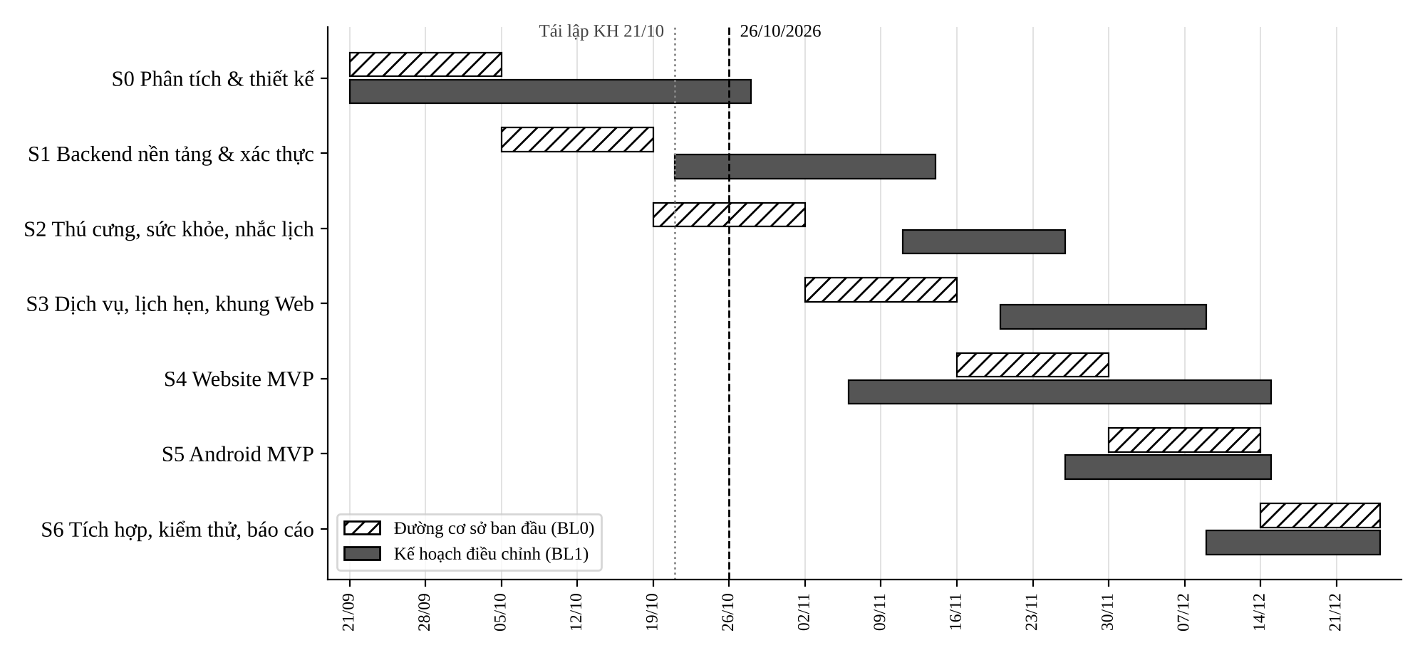
Hình 4.3. Biểu đồ Gantt so sánh đường cơ sở ban đầu (BL0) và kế hoạch điều chỉnh (BL1)
Bảng 4.5. Lịch thực hiện các yêu cầu theo kế hoạch điều chỉnh BL1
Giai đoạn (BL1) | Thời gian | Yêu cầu / hạn hoàn thành
Hoàn tất S0 + nền tảng S1 | 21/10–27/10 | T0.5–T0.9, T1.1–T1.4 (27/10)
S1 – Tài khoản, khung Web | 28/10–13/11 | FE-01 (06/11), REQ-01 (10/11), REQ-02 (12/11), REQ-03 (13/11)
S2 – Thú cưng, dịch vụ | 11/11–25/11 | REQ-04 (17/11), REQ-05 (18/11), REQ-06 (19/11), REQ-16 (20/11), REQ-08 (23/11), REQ-17 (25/11)
S3 – Lịch hẹn, nghiệp vụ bác sĩ, người dùng | 20/11–08/12 | REQ-09 (27/11), REQ-10 (01/12), REQ-11 (02/12), REQ-18 (03/12), REQ-12 (04/12), REQ-13 (07/12), REQ-19 (08/12)
S4/S5 – Khám bệnh, Website & Android MVP | 26/11–14/12 | REQ-14 (09/12), REQ-15 (10/12), REQ-07 (11/12), NFR-01 (14/12)
S6 – Kiểm thử, triển khai, báo cáo | 09/12–24/12 | TEST-01 (16/12), DEPLOY-01 (18/12), DOC-01 (23/12), báo cáo cuối (24/12)

CHƯƠNG 5. QUẢN LÝ CHI PHÍ VÀ NGUỒN LỰC

5.1. Nguyên tắc quản lý chi phí
Là dự án học thuật, chi phí tiền mặt của PetCare gần như bằng không; nguồn lực khan hiếm thực sự là thời gian của thành viên. Vì vậy, nhóm dùng giờ công làm đơn vị chi phí chính và quy đổi sang tiền theo đơn giá giả định 50.000 đồng/giờ (mức tham khảo cho thực tập sinh phát triển phần mềm) để có thể lập ngân sách và áp dụng phương pháp quản lý giá trị thu được (EVM).

5.2. Ước lượng nỗ lực theo WBS
Nỗ lực được ước lượng từ dưới lên (bottom-up) theo các gói công việc, kết hợp ước lượng trên thẻ Trello của Sprint 0–1 và PERT cho các yêu cầu tiếp theo.
Bảng 5.1. Ước lượng nỗ lực theo nhánh WBS
Mã WBS | Nhánh công việc | Giờ công | Tỷ trọng
1.1 | Quản lý dự án (khởi tạo, lập kế hoạch, theo dõi, báo cáo tuần) | 48 | 9,1%
1.2 | Phân tích và thiết kế (nghiệp vụ, CSDL, kiến trúc, API, wireframe) | 96 | 18,2%
1.3 | Backend Spring Boot (xác thực, thú cưng, dịch vụ, lịch hẹn, khám bệnh, người dùng) | 152 | 28,8%
1.4 | Client Website React và ứng dụng Android | 128 | 24,2%
1.5 | Kiểm thử và đảm bảo chất lượng | 64 | 12,1%
1.6 | Triển khai, tài liệu, báo cáo | 40 | 7,6%
 | Tổng nỗ lực ước lượng (BAC) | 528 | 100%

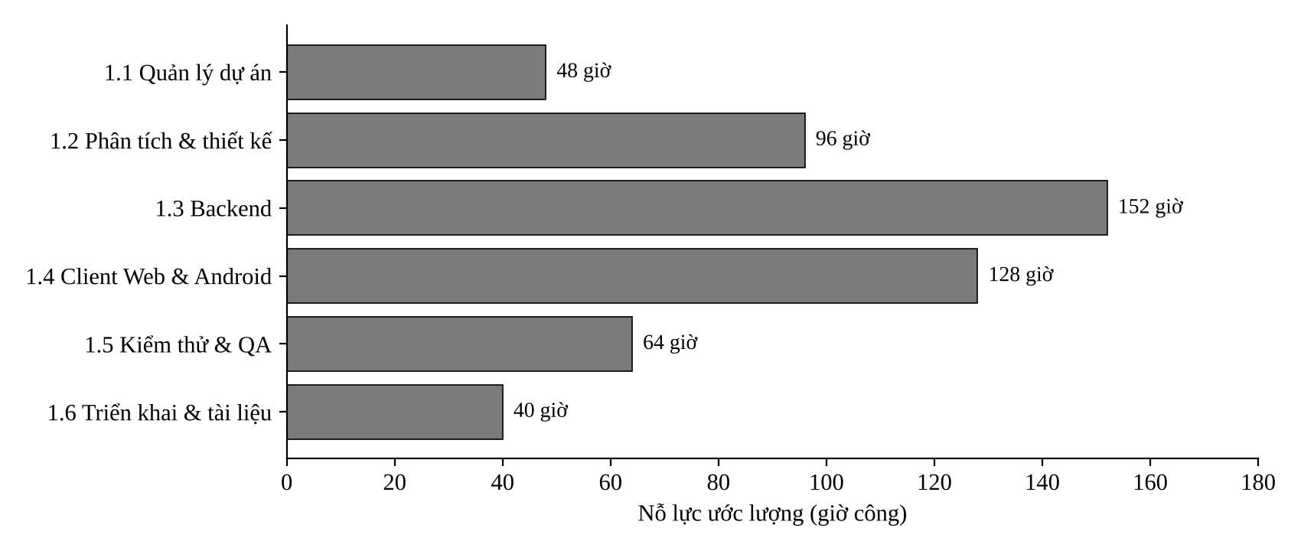
Hình 5.1. Phân bổ nỗ lực ước lượng theo nhánh WBS

5.3. Ngân sách dự án
Bảng 5.2. Ngân sách dự án (quy đổi)
Khoản mục | Cơ sở tính | Thành tiền (đồng)
Nhân công | 528 giờ × 50.000 đ/giờ | 26.400.000
Dự phòng rủi ro (contingency reserve) | 10% chi phí nhân công | 2.640.000
Công cụ quản lý, mã nguồn | Trello, GitHub, Google Drive gói miễn phí | 0
Hạ tầng triển khai demo | Gói miễn phí của dịch vụ đám mây (backend, CSDL, Web) | 0
Thiết bị thử nghiệm Android | Dùng điện thoại cá nhân và trình giả lập | 0
In ấn, đóng quyển báo cáo | Dự kiến 3 bản | 300.000
Tổng ngân sách |  | 29.340.000

Ngoài dự phòng rủi ro, nhóm giữ một dự phòng quản lý dưới dạng phạm vi: các hạng mục P1 có thể bị cắt mà không ảnh hưởng tiêu chí nghiệm thu, tương đương khoảng 40–60 giờ công.

5.4. Quản lý nguồn lực
Năng lực của nhóm theo giả định trong điều lệ là 4 người × 10 giờ/tuần × 14 tuần = 560 giờ, lớn hơn nhu cầu 528 giờ khoảng 6%. Biên độ này khá mỏng, do đó nhóm phân bổ nguồn lực theo vai trò và theo sprint để tránh quá tải cục bộ.
Bảng 5.3. Kế hoạch phân bổ nguồn lực theo vai trò và giai đoạn
Vai trò / thành viên | S0–S1 | S2–S3 | S4–S5 | S6
Quản lý dự án, tài liệu (Thiện) | Kế hoạch, điều lệ, Trello | Theo dõi, Web hỗ trợ | Web/Android hỗ trợ | Báo cáo, slide
BA, Backend API (Đức) | Phân tích, API draft | Auth, thú cưng, lịch hẹn | Khám bệnh, tích hợp | Sửa lỗi, demo
Database, DevOps (N23DCCN058) | CSDL, Docker, kiến trúc | Dịch vụ, người dùng | Android, triển khai | Triển khai, tài liệu cài đặt
QA (Tâm) | Kiểm thử CSDL, ERD | Kiểm thử API, phân quyền | Kiểm thử Web/Android | Kiểm thử hồi quy, UAT

Các nguyên tắc phân bổ: không giao cho một người quá hai thẻ IN PROGRESS cùng lúc (giới hạn WIP); thẻ không có người phụ trách không được kéo vào TODO; thành viên QA được tham gia từ Sprint 0 để phát hiện lỗi thiết kế sớm.

5.5. Kiểm soát chi phí bằng phương pháp giá trị thu được
Nhóm dùng EVM với đơn vị giờ công [1]. Giá trị kế hoạch (PV) được phân bổ đều trong mỗi sprint theo BL0. Giá trị thu được (EV) tính theo quy tắc 50/50: hoạt động đã bắt đầu được ghi nhận 50% ước lượng, hoạt động ở cột DONE được ghi nhận 100%.
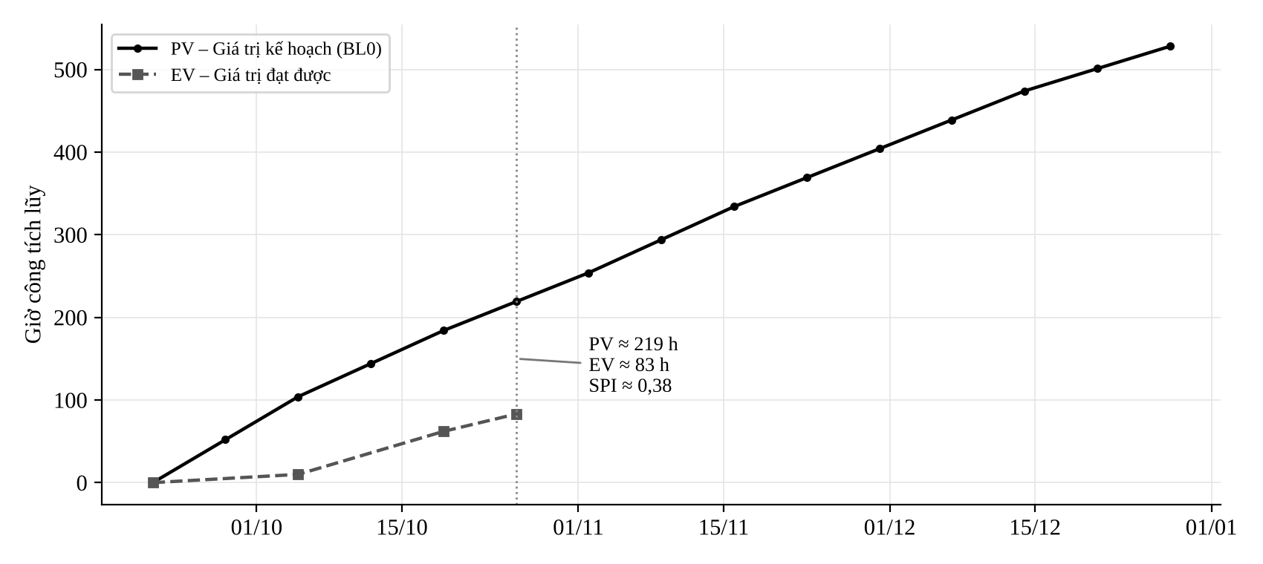
Hình 5.2. Giá trị kế hoạch và giá trị thu được tích lũy đến ngày 26/10/2026
Bảng 5.4. Các chỉ số EVM tại ngày 26/10/2026
Chỉ số | Công thức | Giá trị | Diễn giải
BAC | Tổng ước lượng | 528 giờ | Ngân sách khi hoàn thành
PV (theo BL0) | Kế hoạch tích lũy | 219 giờ | Đáng lẽ đã xong S0, S1 và nửa S2
EV | 62 + 50% × 42 | 83 giờ | Giá trị công việc thực sự đạt được
SV | EV − PV | −136 giờ | Chậm tiến độ đáng kể
SPI (theo BL0) | EV / PV | ≈ 0,38 | Mỗi giờ kế hoạch mới đạt 0,38 giờ giá trị
SPI (theo BL1) | EV / PV(BL1) = 83 / 121 | ≈ 0,69 | Vẫn chậm nhưng đã cải thiện sau tái lập kế hoạch
AC, CPI | EV / AC | Chưa xác định | Nhóm chưa ghi nhận giờ công thực tế (xem bài học BH-03)
ETC | BAC − EV | 445 giờ | Khối lượng còn lại theo ước lượng

Từ ngày 27/10 đến 24/12/2026 còn khoảng 8,5 tuần. Nếu giữ năng lực 10 giờ/người/tuần, nhóm chỉ có khoảng 340 giờ, thiếu khoảng 105 giờ so với ETC. Phương án được chọn là kết hợp tăng năng lực lên 12 giờ/người/tuần (≈ 408 giờ) và cắt khoảng 40 giờ phạm vi P1 cùng các luồng Android không cốt lõi, đưa nhu cầu xuống ≈ 405 giờ, vừa với năng lực. Từ Sprint 1, mỗi thẻ có thêm trường tùy chỉnh “Giờ thực tế” để tính được AC và CPI trong các báo cáo tiếp theo.

CHƯƠNG 6. QUẢN LÝ CHẤT LƯỢNG VÀ KIỂM THỬ

6.1. Kế hoạch quản lý chất lượng
Kế hoạch chất lượng xác định các tiêu chuẩn sản phẩm, hoạt động đảm bảo chất lượng trong quy trình và hoạt động kiểm soát chất lượng trên sản phẩm [1], [5]. Các đặc tính chất lượng được chọn từ mô hình ISO/IEC 25010 [6], phù hợp với yêu cầu phi chức năng ở Bảng 3.2.
Bảng 6.1. Chỉ số chất lượng mục tiêu
Đặc tính (ISO/IEC 25010) | Chỉ số đo | Mục tiêu
Phù hợp chức năng | Tỷ lệ ca kiểm thử chức năng P0 đạt | ≥ 95% trước demo cuối; 100% với ca mức Nghiêm trọng
Bảo mật | Số endpoint P0 có kiểm thử truy cập sai quyền | 100%
Tin cậy | Số lỗi mức Nghiêm trọng/Cao còn mở khi bàn giao | 0
Hiệu năng | Thời gian phản hồi API (p95) với dữ liệu demo | ≤ 2 giây
Toàn vẹn dữ liệu | Kết quả bộ kiểm thử ràng buộc và quy tắc nhất quán | 100% đạt
Khả năng bảo trì | Pull Request được review trước khi hợp nhất | 100%
Khả năng sử dụng | Người dùng UAT hoàn thành luồng đặt lịch không cần trợ giúp | ≥ 4/5 người

6.2. Đảm bảo chất lượng trong quy trình
Đảm bảo chất lượng (QA) tập trung phòng ngừa lỗi bằng quy trình thống nhất (Hình 6.1): thẻ chỉ được bắt đầu khi đạt DoR; mã nguồn phải qua Pull Request và được ít nhất một thành viên khác review; kiểm thử API và tích hợp được thực hiện trước khi demo; chỉ khi đạt DoD thẻ mới được chuyển sang DONE.
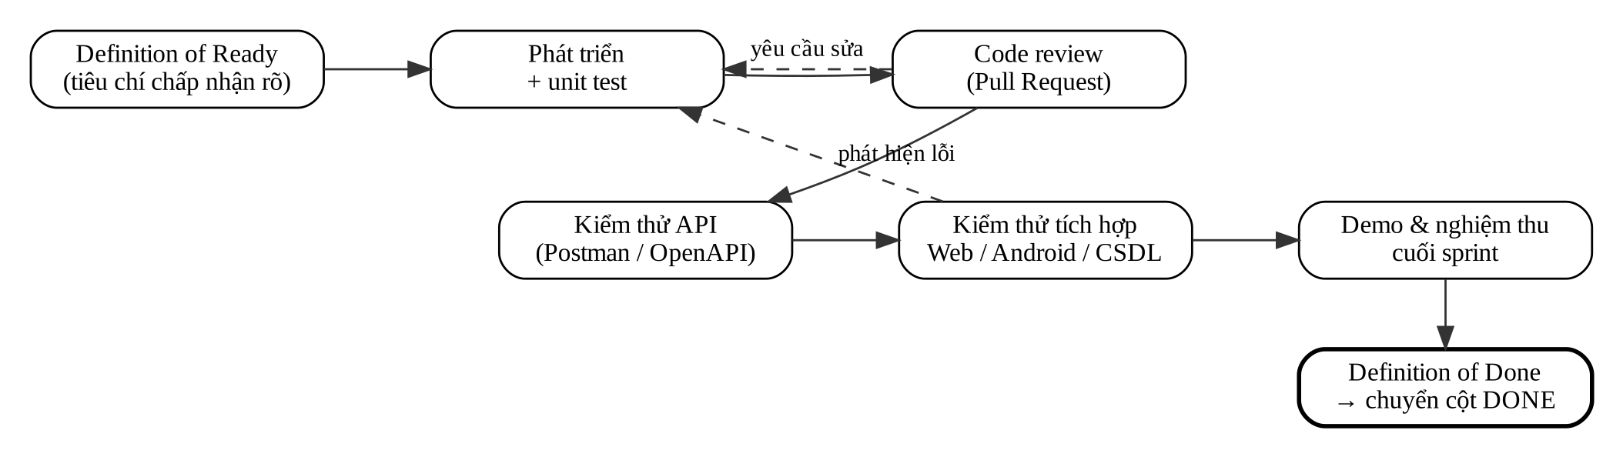
Hình 6.1. Quy trình đảm bảo chất lượng từ DoR đến DoD
- Quy ước mã nguồn: cấu trúc thư mục thống nhất /web, /android, /backend, /database, /docs; backend tách tầng controller – service – repository; thông điệp commit theo Conventional Commits [18].
- Quản lý cấu hình: không commit secrets; cấu hình nhạy cảm lấy từ biến môi trường, có tệp .env.example mẫu; schema CSDL chỉ thay đổi qua migration Flyway có đánh số phiên bản.
- Tài liệu sống: OpenAPI là nguồn chuẩn duy nhất của hợp đồng API; ERD và từ điển dữ liệu được sinh tự động từ schema thực tế (T0.5) để tránh lệch tài liệu.

6.3. Chiến lược kiểm thử
Chiến lược kiểm thử được xây dựng theo các mức, tài liệu hóa theo khuyến nghị của ISO/IEC/IEEE 29119-3 [7]. Điểm đặc biệt là nhóm kiểm thử CSDL ngay từ Sprint 0, vì các quy tắc nghiệp vụ quan trọng nhất (chống trùng lịch, máy trạng thái, khóa hồ sơ khám) được cài đặt ở tầng CSDL.
Bảng 6.2. Các mức kiểm thử và công cụ
Mức kiểm thử | Phạm vi | Công cụ | Người thực hiện | Thời điểm
Kiểm thử CSDL | Ràng buộc, trigger, đồng thời, nhất quán dữ liệu | SQL scripts, Python | QA | S0 và mỗi khi có migration mới
Kiểm thử đơn vị | Service, logic khung giờ, chuyển trạng thái | JUnit 5, Mockito | Lập trình viên | Trong sprint
Kiểm thử API | Endpoint, mã lỗi, phân quyền 401/403 | Spring Boot Test, Postman/Newman | Lập trình viên + QA | Trước khi chuyển REVIEW
Kiểm thử tích hợp | Web/Android – API – CSDL | Thủ công + Postman | QA + cả nhóm | Cuối mỗi sprint
Kiểm thử hệ thống, hồi quy | Các luồng P0 đầu–cuối | Bộ test case Phụ lục C | QA | S6
Kiểm thử chấp nhận (UAT) | Kịch bản theo vai trò | Kịch bản demo | Người dùng thử, GVHD | Demo cuối kỳ

6.4. Kết quả kiểm thử cơ sở dữ liệu
Thẻ T0.4 (16 giờ) đã hoàn thành ba bộ kiểm thử và một kỹ thuật kiểm tra hiệu lực của chính bộ kiểm thử:
Bảng 6.3. Kết quả kiểm thử CSDL (Sprint 0)
Bộ kiểm thử | Tệp | Số ca / quy tắc | Kết quả
Kiểm thử ràng buộc: dữ liệu sai bị chặn với mã lỗi phù hợp | database/tests/constraint_tests.sql | 117 ca | Đạt toàn bộ trên CSDL đã nạp dữ liệu demo*
Kiểm thử đồng thời: nhiều kết nối cùng đặt một khung giờ | concurrency_test.py | 10 ca | Đạt; chỉ một giao dịch thành công*
Kiểm tra nhất quán dữ liệu, chạy lại được bất kỳ lúc nào | database/checks/consistency_checks.sql | 40 quy tắc | Đạt*
Kiểm tra hiệu lực bộ kiểm thử: cố ý gỡ một ràng buộc | — | 1 kịch bản | Bộ kiểm thử phát hiện được lỗi*
(*) Kết quả do thành viên QA báo cáo khi đóng thẻ T0.4; đang được xác minh lại bằng log trong thẻ “Rà soát đầu ra T0.1–T0.4” (hạn 27/10/2026).

6.5. Bộ ca kiểm thử chức năng
Bộ ca kiểm thử chức năng được thiết kế từ tiêu chí chấp nhận của từng yêu cầu và ma trận truy vết (Bảng 3.7). Bảng 6.4 tổng hợp số lượng ca theo module; chi tiết các ca trọng tâm được trình bày tại Phụ lục C.
Bảng 6.4. Tổng hợp ca kiểm thử chức năng theo module
Module | Số ca | Trọng tâm | Trạng thái
Tài khoản (AUTH) | 6 | Đăng ký trùng email, sai mật khẩu, token hết hạn, tài khoản bị khóa | Đã thiết kế
Thú cưng (PET) | 5 | Chỉ chủ sở hữu xem/sửa/xóa; xóa mềm | Đã thiết kế
Dịch vụ (SVC) | 2 | Ẩn dịch vụ đã tắt; khách hàng không truy cập trang quản trị | Đã thiết kế
Lịch hẹn (APT) | 6 | Đặt trùng khung giờ, đặt vào quá khứ, hủy sát giờ, chuyển trạng thái sai | Đã thiết kế
Khám bệnh (MED) | 4 | Một hồ sơ/lịch hẹn; chỉ bác sĩ phụ trách ghi nhận; khóa hồ sơ | Đã thiết kế
Quản trị (ADM) | 2 | Chỉ quản trị viên đổi vai trò; khóa/mở tài khoản | Đã thiết kế
Tổng | 25

6.6. Quản lý lỗi
Lỗi được ghi thành thẻ riêng trên Trello với nhãn mức độ, mô tả bước tái hiện, kết quả mong đợi/thực tế và người xử lý. Vòng đời lỗi: Mới → Đã xác nhận → Đang sửa → Chờ kiểm thử lại → Đóng (hoặc Mở lại).
Bảng 6.5. Phân loại mức độ nghiêm trọng của lỗi
Mức độ | Định nghĩa | Thời hạn xử lý
Nghiêm trọng | Mất/sai dữ liệu, lộ dữ liệu ngoài quyền, hệ thống không khởi động | Trong 24 giờ; chặn demo
Cao | Luồng P0 không hoàn thành được, không có cách khắc phục tạm | Trong sprint hiện tại
Trung bình | Chức năng sai nhưng có cách khắc phục tạm; lỗi P1 | Sprint kế tiếp
Thấp | Lỗi giao diện, chính tả, gợi ý cải tiến | Khi còn thời gian

6.7. Kiểm soát chất lượng tại thời điểm báo cáo
Tại ngày 26/10/2026, hoạt động kiểm soát chất lượng đã cho thấy hiệu quả ở hai điểm. Thứ nhất, việc kiểm thử CSDL sớm đã khẳng định các quy tắc chống trùng lịch và máy trạng thái hoạt động đúng ở tầng dữ liệu trước khi viết mã backend. Thứ hai, quy tắc “DONE phải có bằng chứng” đã phát hiện rủi ro các thẻ T0.1–T0.4 được chuyển trạng thái nhưng chưa có log kiểm chứng đính kèm, dẫn đến việc lập thẻ rà soát. Hạn chế hiện tại là chưa có mã backend để thực hiện kiểm thử đơn vị và API; các hoạt động này bắt đầu từ T1.4 (demo cuối tuần 27/10).

CHƯƠNG 7. QUẢN LÝ RỦI RO DỰ ÁN

7.1. Quy trình quản lý rủi ro
Rủi ro được quản lý theo vòng lặp: nhận diện → phân tích định tính (xác suất × tác động) → lập kế hoạch ứng phó → thực hiện ứng phó → giám sát [1]. Việc nhận diện được thực hiện qua động não nhóm trong Sprint 0, rà soát danh mục rủi ro phổ biến của dự án phần mềm [4], [5] và xem xét lại trong mỗi họp tuần. Sổ đăng ký rủi ro được lưu trên Google Drive và liên kết từ thẻ “Lộ trình & mốc báo cáo tiến độ”.

7.2. Thang đo đánh giá
Bảng 7.1. Thang đo xác suất và tác động
Mức | Xác suất (P) | Tác động (I)
1 | Hiếm (< 10%) | Rất thấp: ảnh hưởng không đáng kể, xử lý trong vài giờ
2 | Ít khi (10–30%) | Thấp: trễ một thẻ, không ảnh hưởng mốc sprint
3 | Có thể (30–50%) | Trung bình: trễ mốc sprint ≤ 1 tuần hoặc cắt một hạng mục P1
4 | Dễ xảy ra (50–70%) | Cao: trễ mốc > 1 tuần hoặc phải cắt chức năng P0 phụ
5 | Gần chắc chắn (> 70%) | Rất cao: không đáp ứng tiêu chí nghiệm thu, không có sản phẩm demo
Điểm rủi ro (Đ) = P × I. Mức: 1–4 thấp; 5–9 trung bình; 10–14 cao; 15–25 rất cao.

7.3. Sổ đăng ký rủi ro
Bảng 7.2. Sổ đăng ký rủi ro (cập nhật 26/10/2026)
Mã | Mô tả rủi ro | P | I | Đ | Mức | Chiến lược và biện pháp | Phụ trách | Trạng thái
R01 | Trễ tiến độ do giai đoạn khởi động kéo dài, nối tiếp làm lùi đường găng | 4 | 4 | 16 | Rất cao | Giảm thiểu: tái lập kế hoạch BL1, chồng lấp sprint, theo dõi SPI hằng tuần | Thiện | Đã xảy ra – đang xử lý
R02 | Khối lượng hai nền tảng client (Web + Android) vượt năng lực nhóm | 4 | 5 | 20 | Rất cao | Giảm thiểu: Android chỉ làm luồng P0; ưu tiên Web; hợp đồng API chung | Thiện | Đang theo dõi
R03 | Web/Android và backend hiểu lệch hợp đồng API, tích hợp muộn phát sinh lỗi | 3 | 4 | 12 | Cao | Phòng tránh: chốt OpenAPI (T0.8), kiểm thử tích hợp cuối mỗi tuần | Đức | Đang theo dõi
R04 | Thành viên chưa quen Spring Boot/Kotlin sau khi đổi công nghệ | 3 | 3 | 9 | Trung bình | Giảm thiểu: dựng khung mẫu, chia sẻ tài liệu, lập trình cặp cho phần khó | N23DCCN058 | Đang theo dõi
R05 | Lỗi đặt trùng khung giờ khi nhiều người đặt đồng thời | 3 | 4 | 12 | Cao | Phòng tránh: ràng buộc EXCLUDE + giao dịch; kiểm thử đồng thời (10 ca) | Tâm | Đã kiểm soát ở tầng CSDL
R06 | Lộ dữ liệu cá nhân/hồ sơ khám do phân quyền sai | 2 | 5 | 10 | Cao | Phòng tránh: phân quyền tại backend, kiểm thử 401/403 cho mọi endpoint P0 | Tâm | Đang theo dõi
R07 | Phình phạm vi (scope creep): AI, chatbot, cửa hàng, thanh toán | 4 | 3 | 12 | Cao | Né tránh: quy tắc P0/P1/P2, mọi thay đổi qua CR (Bảng 3.6) | Thiện | Đã xảy ra – đã kiểm soát
R08 | Mất mã nguồn/dữ liệu, xung đột hợp nhất mã | 2 | 4 | 8 | Trung bình | Phòng tránh: GitHub, nhánh feature, PR review, migration có phiên bản | N23DCCN058 | Đang theo dõi
R09 | Dịch vụ đám mây miễn phí giới hạn tài nguyên hoặc ngừng hoạt động khi demo | 2 | 3 | 6 | Trung bình | Dự phòng: chạy demo cục bộ bằng Docker Compose, quay video demo trước | N23DCCN058 | Đang theo dõi
R10 | Lịch thi, bài tập môn khác làm giảm thời gian làm việc | 3 | 2 | 6 | Trung bình | Chấp nhận chủ động: lập lịch thi chung, dồn việc trước tuần thi | Thiện | Đang theo dõi

7.4. Ma trận xác suất – tác động
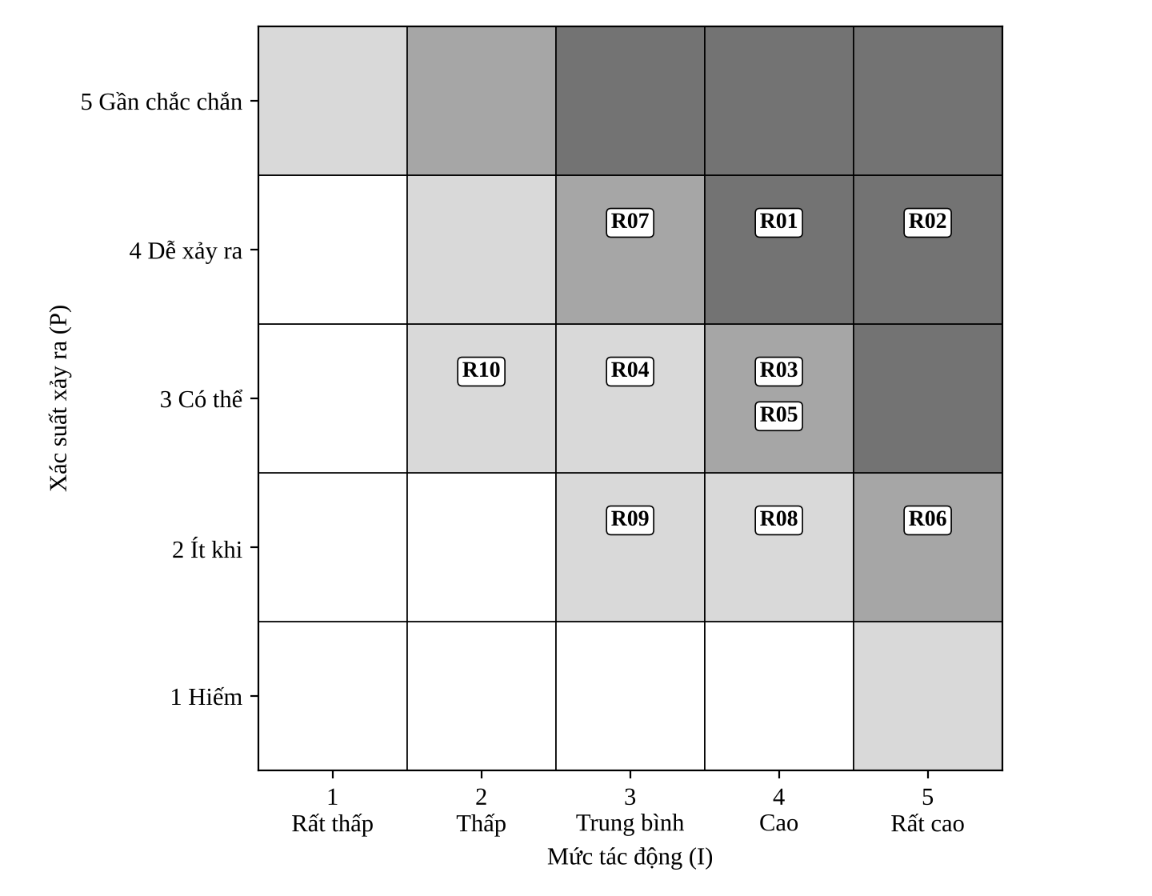
Hình 7.1. Ma trận xác suất – tác động của các rủi ro
Hai rủi ro ở vùng rất cao (R01, R02) đều liên quan đến tiến độ và khối lượng; bốn rủi ro ở vùng cao (R03, R05, R06, R07) liên quan đến tích hợp, tính đúng đắn của nghiệp vụ đặt lịch, bảo mật và kiểm soát phạm vi. Đây là những rủi ro được ưu tiên theo dõi trong mọi buổi họp tuần.

7.5. Kế hoạch ứng phó cho các rủi ro ưu tiên

7.5.1. R01 – Trễ tiến độ
Dấu hiệu kích hoạt: SPI tuần < 0,85 hoặc một thẻ P0 trễ hạn quá 3 ngày. Ứng phó: quản lý dự án rà soát lại đường găng, chuyển thành viên từ việc không găng sang hỗ trợ; nếu SPI tiếp tục < 0,8 trong hai tuần liên tiếp, kích hoạt cắt phạm vi P1 và rút gọn Android. Rủi ro này đã xảy ra trong Sprint 0 và được xử lý bằng tái lập kế hoạch ngày 21/10/2026.

7.5.2. R02 – Khối lượng hai nền tảng
Dấu hiệu kích hoạt: đến 25/11/2026 Website chưa hoàn thành luồng thú cưng và dịch vụ. Ứng phó: đóng băng phạm vi Android ở bốn luồng cốt lõi; tái sử dụng tối đa mô hình dữ liệu từ OpenAPI; trong trường hợp xấu nhất, Android chỉ trình diễn luồng đăng nhập, xem thú cưng và đặt lịch, ghi nhận phần còn lại là hạn chế.

7.5.3. R03 và R06 – Tích hợp và bảo mật
Hợp đồng API được chốt dưới dạng OpenAPI trước khi viết mã client; mỗi endpoint P0 bắt buộc có kiểm thử thành công, kiểm thử sai dữ liệu và kiểm thử sai quyền. Kiểm thử tích hợp được thực hiện hằng tuần thay vì dồn cuối dự án.

7.5.4. R07 – Phình phạm vi
Mọi ý tưởng mới được ghi vào cột BACKLOG với nhãn P1/P2 và chỉ được xem xét sau khi P0 tích hợp ổn định. Trước đó, nhóm đã loại hai thẻ “RAG chatbot” và “AI pet Disease Detection” khỏi phạm vi MVP (CR-03).

7.6. Giám sát rủi ro và nhật ký vấn đề
Khi rủi ro xảy ra, nó được chuyển thành vấn đề (issue) để xử lý. Bảng 7.3 ghi nhận các vấn đề đã phát sinh đến thời điểm báo cáo.
Bảng 7.3. Nhật ký vấn đề
Mã | Ngày | Vấn đề | Rủi ro gốc | Hành động | Trạng thái
IS-01 | 24/09/2026 | Backlog ban đầu có nhiều thẻ trùng lặp, không mô tả, không người phụ trách | R01, R07 | Lưu trữ thẻ cũ, chuẩn hóa mẫu thẻ có đầu ra và tiêu chí | Đã đóng
IS-02 | 21/10/2026 | Sprint 0 trễ khoảng 3 tuần so với BL0 | R01 | Tái lập kế hoạch BL1, chồng lấp S0/S1 | Đang xử lý
IS-03 | 21/10/2026 | Thay đổi công nghệ backend sang Spring Boot | R04 | Thẻ T1.1 dựng khung; chia sẻ tài liệu Spring | Đang xử lý
IS-04 | 21/10/2026 | Thẻ T0.1–T0.4 ở DONE nhưng thiếu bằng chứng đính kèm | R06 (chất lượng) | Lập thẻ rà soát, chạy lại kiểm thử và lưu log | Đang xử lý

CHƯƠNG 8. QUẢN LÝ TRUYỀN THÔNG VÀ CÔNG CỤ THEO DÕI

8.1. Kế hoạch truyền thông
Kế hoạch truyền thông xác định ai cần thông tin gì, khi nào, qua kênh nào và ai chịu trách nhiệm cung cấp [1]. Với nhóm bốn người làm việc phân tán, nguyên tắc chủ đạo là: mọi thông tin về công việc phải nằm trên Trello hoặc GitHub; kênh chat chỉ dùng để trao đổi nhanh và thông báo.
Bảng 8.1. Ma trận truyền thông
Thông tin | Người nhận | Tần suất | Kênh | Người phụ trách
Trạng thái thẻ, blocker | Cả nhóm | Hằng ngày | Trello (bình luận trên thẻ) | Người được giao thẻ
Báo cáo tuần: xong / đang làm / trễ / rủi ro / kế hoạch tuần sau | Cả nhóm | Hằng tuần (Chủ nhật) | Họp Google Meet + biên bản trên Drive | Quản lý dự án
Thay đổi mã nguồn, review | Lập trình viên, QA | Theo Pull Request | GitHub | Tác giả PR
Kết quả kiểm thử, danh sách lỗi | Cả nhóm | Cuối mỗi tuần | Trello + tệp log đính kèm | QA
Báo cáo mốc sprint, demo | Giảng viên hướng dẫn | 2 tuần/lần | Email + buổi trình bày | Quản lý dự án
Yêu cầu thay đổi phạm vi | Nhóm, giảng viên | Khi phát sinh | Thẻ CR trên Trello, email | Người đề xuất
Thông báo khẩn (sự cố, vắng mặt) | Cả nhóm | Khi phát sinh | Nhóm Zalo | Bất kỳ thành viên

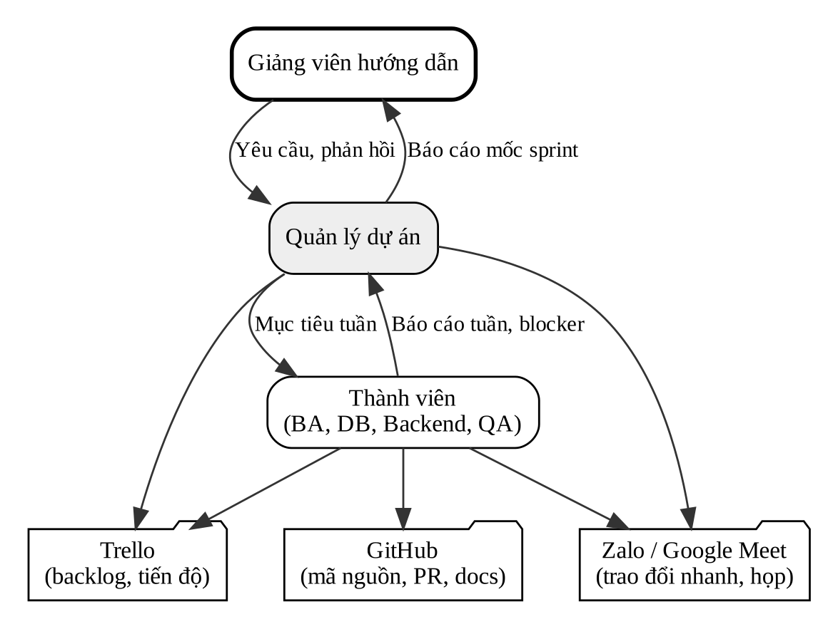
Hình 8.1. Luồng truyền thông của dự án

8.2. Công cụ hỗ trợ quản lý dự án
Bảng 8.2. Công cụ sử dụng trong dự án
Công cụ | Mục đích | Ghi chú sử dụng
Trello | Quản lý backlog, sprint, theo dõi tiến độ Kanban | Bảng “Pet Management System”, 6 cột, mẫu thẻ chuẩn
GitHub | Lưu trữ mã nguồn, tài liệu, review qua Pull Request | Nhánh main/develop/feature; không commit secrets
Docker Compose | Môi trường PostgreSQL, backend, MailHog thống nhất | Khởi động bằng một lệnh; cấu hình qua .env
Postman / OpenAPI | Thiết kế và kiểm thử API | openapi.yaml là hợp đồng chung cho Web và Android
IntelliJ IDEA, VS Code, Android Studio | Phát triển backend, Web, Android | Cấu hình định dạng mã thống nhất
Google Drive, Google Meet | Lưu biên bản họp, sổ rủi ro; họp trực tuyến | Thư mục dùng chung theo sprint
Zalo | Trao đổi nhanh, thông báo khẩn | Không dùng để giao việc

8.3. Tổ chức bảng Trello
Bảng Trello của dự án gồm sáu danh sách, phản ánh đúng quy trình BACKLOG → TODO → IN PROGRESS → REVIEW → DONE và một danh sách tham chiếu cố định [13]:
- PROJECT VISION AND REQUIREMENTS: ba thẻ ghim gồm “Tầm nhìn dự án”, “Yêu cầu dự án” và “Lộ trình & mốc báo cáo tiến độ” – nguồn thông tin chuẩn về phạm vi và kế hoạch.
- BACKLOG: các yêu cầu REQ-xx, FE-01, NFR-01, TEST-01, DEPLOY-01, DOC-01 kèm API, giao diện, tiêu chí chấp nhận và hạn; được lưu trữ làm backlog tham chiếu và kéo vào sprint khi lập kế hoạch.
- TODO, IN PROGRESS, REVIEW, DONE: các thẻ hoạt động của sprint hiện tại (T0.x, T1.x).
Mỗi thẻ hoạt động tuân theo một mẫu thống nhất, giúp thẻ tự đủ thông tin để bất kỳ thành viên nào cũng có thể nhận việc:
Bảng 8.3. Mẫu nội dung thẻ công việc trên Trello
Trường | Nội dung | Ví dụ (thẻ T1.1)
Tiêu đề | Mã + tên hoạt động | T1.1 Spring Boot và kết nối PostgreSQL
Dòng thuộc tính | Tuần · ưu tiên · vai trò đề xuất · ước lượng | Tuần 1/4 · P0 · Backend · 8 giờ
Việc cần làm | Danh sách bước cụ thể | Khởi tạo Spring Boot Java 21; cấu hình PostgreSQL, Flyway; tách cấu hình theo môi trường; health check
Đầu ra | Sản phẩm kiểm chứng được | Backend chạy được, áp dụng migration
Tiêu chí hoàn thành | Điều kiện để chuyển DONE | /actuator/health trả OK; migration chạy sạch từ CSDL rỗng
Thành viên, hạn | Người phụ trách và ngày đến hạn | Hạn 27/10/2026

Bảng 8.4. Thống kê bảng Trello tại ngày 26/10/2026
Danh sách | Thẻ đang mở | Thẻ đã lưu trữ | Ghi chú
PROJECT VISION AND REQUIREMENTS | 3 | 1 | Thẻ mô tả cũ được thay bằng 3 thẻ chuẩn
BACKLOG | 0 | 38 | 19 thẻ REQ chuẩn hóa, 5 thẻ FE/NFR/TEST/DEPLOY/DOC, 14 thẻ khởi động cũ
TODO | 4 | 4 | T1.1–T1.4
IN PROGRESS | 6 | 1 | T0.5–T0.9 và thẻ rà soát
REVIEW | 0 | 2 | —
DONE | 4 | 1 | T0.1–T0.4
Tổng | 17 | 47

8.4. Quy ước quản lý mã nguồn
- Nhánh main chỉ chứa bản phát hành đã demo; develop là nhánh tích hợp; mỗi thẻ làm trên nhánh feature/<mã-thẻ>-<mô-tả-ngắn>.
- Thông điệp commit theo Conventional Commits, ví dụ: feat(appointment): kiem tra khung gio trong (REQ-09) [18].
- Pull Request phải liên kết thẻ Trello, mô tả cách kiểm thử và được ít nhất một thành viên khác phê duyệt.
- Mọi thay đổi schema thực hiện bằng tệp migration mới (V9, V10…), không sửa migration đã chạy.

8.5. Báo cáo tuần
Báo cáo tuần là công cụ truyền thông và kiểm soát quan trọng nhất. Mỗi báo cáo gồm năm phần cố định: (1) việc đã hoàn thành kèm bằng chứng; (2) việc đang làm và tỷ lệ hoàn thành; (3) việc trễ hạn và nguyên nhân; (4) vấn đề, rủi ro mới và đề xuất xử lý; (5) kế hoạch tuần tiếp theo. Mẫu biên bản họp tuần được trình bày tại Phụ lục A.

CHƯƠNG 9. ĐÁNH GIÁ KẾT QUẢ VÀ KINH NGHIỆM THỰC THI

9.1. Kết quả đạt được
Bảng 9.1 tổng hợp các sản phẩm bàn giao chính và trạng thái tại ngày 26/10/2026. Các sản phẩm của Sprint 1 trở đi được trình bày ở dạng kế hoạch.
Bảng 9.1. Trạng thái các sản phẩm bàn giao
Sản phẩm | Đầu ra | Trạng thái
Tài liệu phân tích nghiệp vụ | docs/01-phan-tich-nghiep-vu.md | Hoàn thành
Thiết kế CSDL 41 bảng, migration V1–V7 | database/migrations | Hoàn thành
Dữ liệu demo cho 4 vai trò | database/seed/demo_data.sql | Hoàn thành
Bộ kiểm thử CSDL (117 + 10 ca, 40 quy tắc) | database/tests, database/checks | Hoàn thành, đang xác minh lại
Migration V8, ERD, từ điển dữ liệu | docs/generated/ | Đang thực hiện (hạn 27/10)
Tài liệu thiết kế CSDL, kiến trúc | docs/02-thiet-ke-csdl.md, docs/04-kien-truc.md | Đang thực hiện (hạn 27/10)
API draft MVP | docs/05-thiet-ke-api.md, docs/openapi.yaml | Đang thực hiện (hạn 27/10)
Repo và môi trường Docker | docker-compose.yml, .env.example, README | Đang thực hiện (hạn 27/10)
Backend nền tảng, xác thực, API thú cưng | /backend | Kế hoạch S1 (hạn 27/10–13/11)
Website và Android MVP | /web, /android | Kế hoạch S1–S5
Bản demo, tài liệu, báo cáo cuối | Link demo, video, báo cáo | Kế hoạch S6 (24/12)

9.2. Đánh giá theo chỉ số
Bảng 9.2. Đánh giá các chỉ số quản lý dự án tại ngày 26/10/2026
Chỉ số | Mục tiêu | Thực tế | Đánh giá
SPI (theo BL0) | ≥ 0,9 | ≈ 0,38 | Không đạt – đã tái lập kế hoạch
SPI (theo BL1) | ≥ 0,9 | ≈ 0,69 | Chưa đạt – cần tăng năng lực
Tỷ lệ thẻ sprint có tiêu chí hoàn thành | 100% | 100% (thẻ T0.x, T1.x) | Đạt sau khi chuẩn hóa
Tỷ lệ thẻ có người phụ trách | 100% | 10/14 thẻ S0–S1 | Chưa đạt – thẻ T1.x mới ghi vai trò
Kiểm thử CSDL đạt | 100% | 100% (theo báo cáo QA) | Đạt – chờ log xác minh
Yêu cầu thay đổi được ghi nhận | 100% qua CR | 4 CR được ghi nhận | Đạt
Ghi nhận giờ công thực tế | Có cho mọi thẻ | Chưa có | Không đạt – bổ sung từ S1
Họp tuần có biên bản | 100% | Bắt đầu áp dụng từ 21/10 | Đang cải thiện

9.3. Những điều nhóm đã làm tốt
- Đầu tư thiết kế dữ liệu và kiểm thử sớm: đưa các quy tắc nghiệp vụ quan trọng xuống tầng CSDL và kiểm thử ngay từ Sprint 0 giúp giảm rủi ro lớn nhất của bài toán đặt lịch là trùng khung giờ khi đồng thời.
- Chuẩn hóa thẻ công việc: sau ngày 21/10, mọi thẻ đều có việc cần làm, đầu ra, tiêu chí hoàn thành và ước lượng, giúp thành viên tự nhận việc và giảm thời gian trao đổi.
- Kỷ luật “DONE phải có bằng chứng”: nhóm chủ động nghi ngờ trạng thái của chính mình và lập thẻ rà soát, thay vì tin vào cột DONE.
- Ưu tiên rõ ràng P0/P1/P2: giúp từ chối có cơ sở các ý tưởng hấp dẫn nhưng rủi ro (AI, chatbot, thanh toán).

9.4. Những điều chưa tốt
- Khởi động chậm: gần một tháng đầu nhóm chưa có backlog đủ chi tiết, thẻ chỉ có tên, còn trùng lặp (ví dụ “REQ-01 Đăng ký tài khoản” và “[REQ-01] Đăng ký tài khoản”).
- Thay đổi công nghệ giữa chừng: việc chưa chốt công nghệ ở điều lệ dự án khiến một phần mô tả kỹ thuật ban đầu phải làm lại.
- Phạm vi mở rộng nhanh: tầm nhìn tăng từ một Website sang Website + Android + sức khỏe + nhắc lịch trong khi năng lực không đổi.
- Thiếu dữ liệu thực tế: không ghi giờ công thực tế nên không tính được CPI; nhiều thẻ trong giai đoạn đầu không gắn người phụ trách nên khó đánh giá đóng góp.

9.5. Bài học kinh nghiệm
Bảng 9.3. Bài học kinh nghiệm
Mã | Tình huống | Bài học | Hành động áp dụng
BH-01 | Backlog ban đầu chỉ có tên thẻ | Một thẻ không có đầu ra và tiêu chí hoàn thành chưa phải là công việc | Áp dụng DoR; dùng mẫu thẻ ở Bảng 8.3
BH-02 | Đổi công nghệ sau một tháng | Quyết định kiến trúc và công nghệ phải nằm trong điều lệ dự án và được chốt ở tuần 1 | Ghi lại quyết định kiến trúc (ADR) trong /docs
BH-03 | Không tính được CPI | Không đo thì không kiểm soát được; ước lượng chỉ có giá trị khi so với thực tế | Trường “Giờ thực tế” trên mọi thẻ; tổng hợp trong báo cáo tuần
BH-04 | Thẻ ở DONE nhưng thiếu bằng chứng | Trạng thái công việc phải được xác minh độc lập | Đính kèm log/ảnh/PR trước khi chuyển DONE
BH-05 | Phạm vi phình to (AI, Android) | Mỗi ý tưởng mới đều có chi phí cơ hội với P0 | Mọi thay đổi qua CR, đánh giá tác động trước khi nhận
BH-06 | Đường găng không có độ trễ cho phép | Kế hoạch học kỳ cần bộ đệm thời gian trước mốc cuối | Dành tuần 14 làm bộ đệm; khóa phạm vi từ 14/12

9.6. Kế hoạch cải tiến cho các sprint còn lại
Bảng 9.4. Danh sách hành động cải tiến
Hành động | Phụ trách | Hạn
Hoàn tất Sprint 0 và nộp báo cáo mốc M0 kèm log kiểm thử | Thiện, Tâm | 27/10/2026
Thêm trường “Giờ thực tế” và gán người phụ trách cho thẻ T1.1–T1.4 | Thiện | 28/10/2026
Chốt OpenAPI và khóa hợp đồng API P0 | Đức | 27/10/2026
Thống nhất lịch làm việc 12 giờ/tuần giai đoạn S3–S5, lập lịch thi chung | Cả nhóm | 01/11/2026
Thiết lập kiểm thử API tự động (Postman/Newman) chạy trước mỗi demo | Tâm | 13/11/2026
Khóa phạm vi (scope freeze) – chỉ sửa lỗi sau mốc này | Thiện | 14/12/2026

9.7. Kết luận và hướng phát triển
Đồ án đã vận dụng đầy đủ các lĩnh vực quản lý dự án – phạm vi, tiến độ, chi phí, chất lượng, rủi ro, truyền thông – vào một dự án phần mềm thực tế có quy mô phù hợp. Giá trị lớn nhất mà nhóm thu được không chỉ nằm ở các tài liệu kế hoạch, mà ở việc nhận ra sớm sự chênh lệch giữa kế hoạch và thực tế thông qua số liệu (SPI ≈ 0,38), từ đó chủ động tái lập kế hoạch, thu hẹp phạm vi có kiểm soát và thay đổi cách làm việc. Nền tảng dữ liệu và kiểm thử vững chắc đã hoàn thành trong Sprint 0 là cơ sở để nhóm tin rằng các luồng P0 có thể hoàn thành trước mốc 24/12/2026 nếu duy trì kỷ luật đã đề ra.
Sau khi hoàn thành MVP, hệ thống có thể phát triển theo các hướng: bổ sung các chức năng P1 (bài viết kiến thức, đánh giá dịch vụ, yêu cầu hỗ trợ, dashboard thống kê), thông báo đẩy và email nhắc lịch trên môi trường thật, hỗ trợ nhiều chi nhánh phòng khám, và thử nghiệm trợ lý AI cung cấp thông tin chăm sóc mang tính tham khảo – với cảnh báo rõ ràng rằng AI không thay thế chẩn đoán của bác sĩ thú y.

TÀI LIỆU THAM KHẢO
[1] Project Management Institute, A Guide to the Project Management Body of Knowledge (PMBOK Guide) and The Standard for Project Management, 7th ed. Newtown Square, PA, USA: PMI, 2021.
[2] K. Schwaber and J. Sutherland, “The Scrum Guide: The definitive guide to Scrum: The rules of the game,” Nov. 2020. [Online]. Available: https://scrumguides.org/scrum-guide.html
[3] D. J. Anderson, Kanban: Successful Evolutionary Change for Your Technology Business. Sequim, WA, USA: Blue Hole Press, 2010.
[4] I. Sommerville, Software Engineering, 10th ed. Boston, MA, USA: Pearson, 2016.
[5] R. S. Pressman and B. R. Maxim, Software Engineering: A Practitioner’s Approach, 9th ed. New York, NY, USA: McGraw-Hill Education, 2020.
[6] Systems and Software Engineering — Systems and Software Quality Requirements and Evaluation (SQuaRE) — Product Quality Model, ISO/IEC 25010:2023, 2023.
[7] Software and Systems Engineering — Software Testing — Part 3: Test Documentation, ISO/IEC/IEEE 29119-3:2021, 2021.
[8] Project Management Institute and Agile Alliance, Agile Practice Guide. Newtown Square, PA, USA: PMI, 2017.
[9] OWASP Foundation, “OWASP Top 10:2021,” 2021. [Online]. Available: https://owasp.org/Top10/
[10] M. Cohn, Agile Estimating and Planning. Upper Saddle River, NJ, USA: Prentice Hall, 2005.
[11] Spring, “Spring Boot reference documentation.” [Online]. Available: https://docs.spring.io/spring-boot/ (accessed Oct. 26, 2026).
[12] The PostgreSQL Global Development Group, “PostgreSQL documentation.” [Online]. Available: https://www.postgresql.org/docs/ (accessed Oct. 26, 2026).
[13] Atlassian, “Trello guide.” [Online]. Available: https://trello.com/guide (accessed Oct. 26, 2026).
[14] M. Jones, J. Bradley, and N. Sakimura, “JSON Web Token (JWT),” Internet Engineering Task Force, RFC 7519, May 2015.
[15] Meta Open Source, “React documentation.” [Online]. Available: https://react.dev (accessed Oct. 26, 2026).
[16] Android Developers, “Jetpack Compose.” [Online]. Available: https://developer.android.com/compose (accessed Oct. 26, 2026).
[17] Redgate, “Flyway documentation.” [Online]. Available: https://documentation.red-gate.com/flyway (accessed Oct. 26, 2026).
[18] Conventional Commits, “Conventional Commits 1.0.0.” [Online]. Available: https://www.conventionalcommits.org/en/v1.0.0/ (accessed Oct. 26, 2026).

PHỤ LỤC A. BIÊN BẢN HỌP TUẦN

A.1. Biên bản họp số 01 – Tái lập kế hoạch dự án
Bảng A.1. Thông tin buổi họp tái lập kế hoạch
Mục | Nội dung
Thời gian | Ngày 21/10/2026
Hình thức | Trực tuyến (Google Meet), cập nhật trực tiếp trên bảng Trello
Thành phần tham dự | …………………………………………… (ghi rõ họ tên các thành viên có mặt)
Chủ trì / thư ký | …………………… / ……………………
Mục đích | Đánh giá tình trạng sau giai đoạn khởi động, chốt phạm vi và công nghệ, lập lại kế hoạch đến 24/12/2026

Nội dung và kết luận
- Đánh giá tình trạng: backlog cũ thiếu mô tả, nhiều thẻ trùng lặp; Sprint 0 chậm khoảng 3 tuần so với kế hoạch ban đầu.
- Chốt tầm nhìn và yêu cầu: cập nhật ba thẻ “Tầm nhìn dự án”, “Yêu cầu dự án”, “Lộ trình & mốc báo cáo tiến độ”; phân tầng ưu tiên P0/P1/P2; không làm thanh toán trực tuyến.
- Chốt công nghệ: React + TypeScript, Kotlin + Jetpack Compose, Java 21 + Spring Boot, PostgreSQL + Flyway, Docker Compose, MailHog.
- Chuẩn hóa backlog: viết lại 19 yêu cầu REQ-01…REQ-19 kèm API, giao diện, tiêu chí chấp nhận và hạn hoàn thành.
- Kế hoạch tuần tới (hạn 27/10): hoàn tất T0.5–T0.9, rà soát đầu ra T0.1–T0.4, bắt đầu T1.1–T1.4.
- Quy tắc mới: chỉ chuyển thẻ sang DONE khi có bằng chứng kiểm tra.
Bảng A.2. Danh sách công việc giao sau buổi họp 21/10/2026
Công việc | Người phụ trách | Hạn
Rà soát đầu ra T0.1–T0.4; T0.5 Migration V8, ERD | Nguyễn Đức Tâm | 27/10/2026
T0.6 Tài liệu CSDL; T0.7 Kiến trúc; T0.9 Repo & Docker | N23DCCN058 | 27/10/2026
T0.8 Chốt API draft (OpenAPI) | Trần Minh Đức | 27/10/2026
Cập nhật kế hoạch dự án, sổ rủi ro, báo cáo mốc M0 | Nguyễn Ngọc Thiện | 27/10/2026

A.2. Mẫu biên bản họp tuần
Mẫu dưới đây được dùng cho tất cả các buổi họp đồng bộ cuối tuần từ Sprint 1 trở đi; biên bản được lưu trên Google Drive và liên kết vào thẻ sprint tương ứng.
Bảng A.3. Mẫu biên bản họp tuần
Mục | Nội dung cần ghi
Thông tin chung | Số biên bản, sprint/tuần, ngày giờ, hình thức, thành phần, vắng mặt (lý do)
1. Việc đã hoàn thành | Mã thẻ – kết quả – bằng chứng (link PR, log kiểm thử, ảnh chụp)
2. Việc đang thực hiện | Mã thẻ – % hoàn thành – giờ thực tế đã dùng
3. Việc trễ hạn | Mã thẻ – số ngày trễ – nguyên nhân – biện pháp
4. Rủi ro, vấn đề | Rủi ro mới/thay đổi điểm số; vấn đề cần hỗ trợ; yêu cầu thay đổi
5. Chỉ số | SPI tuần, số lỗi mở theo mức độ, tổng giờ thực tế
6. Kế hoạch tuần sau | Mã thẻ – người phụ trách – hạn
Xác nhận | Chữ ký (hoặc xác nhận trên Drive) của thư ký và chủ trì

A.3. Lịch họp các tuần tiếp theo
Bảng A.4. Lịch họp đồng bộ dự kiến
Tuần dự án | Ngày họp | Nội dung chính
6 | 01/11/2026 | Báo cáo M0; tiến độ T1.x; kiểm tra năng lực 12 giờ/tuần
7–8 | 08/11, 15/11/2026 | Tài khoản, khung Web; báo cáo M1
9–10 | 22/11, 29/11/2026 | Thú cưng, dịch vụ; báo cáo M2
11–12 | 06/12, 13/12/2026 | Lịch hẹn, khám bệnh, Android; báo cáo M3–M5
13–14 | 20/12, 24/12/2026 | Kiểm thử, triển khai, tổng kết; báo cáo cuối

PHỤ LỤC B. LIÊN KẾT MÃ NGUỒN VÀ DEMO
Bảng B.1. Các liên kết của dự án
Hạng mục | Liên kết | Ghi chú
Bảng quản lý công việc Trello | https://trello.com/b/X7j5GlzR/pet-management-system | Chế độ riêng tư; cấp quyền xem cho giảng viên khi cần
Kho mã nguồn GitHub | https://github.com/[tổ-chức]/[tên-repo] | Cập nhật khi T0.9 hoàn thành
Tài liệu API (Swagger UI) | http://localhost:8080/swagger-ui (môi trường dev) | Sinh từ openapi.yaml
Website demo trực tuyến | [cập nhật sau DEPLOY-01, hạn 18/12/2026] | Gói miễn phí dịch vụ đám mây
Backend API demo | [cập nhật sau DEPLOY-01, hạn 18/12/2026] | Có endpoint /actuator/health
Tệp APK Android | [cập nhật sau Sprint 5] | Bản debug cho mục đích trình diễn
Video demo | [cập nhật trước 24/12/2026] | Kịch bản theo 4 vai trò

Tài khoản demo cho bốn vai trò (khách hàng, bác sĩ, nhân viên, quản trị viên) được sinh từ tệp database/seed/demo_data.sql với mật khẩu đã băm bcrypt; thông tin đăng nhập được ghi trong tệp hướng dẫn của kho mã nguồn và không đưa vào báo cáo.

PHỤ LỤC C. DANH SÁCH CA KIỂM THỬ
Các ca kiểm thử chức năng được thiết kế từ tiêu chí chấp nhận trên thẻ Trello và sẽ được thực hiện từ Sprint 1; cột “Kết quả” được cập nhật trong các báo cáo sprint tiếp theo. Các ca kiểm thử CSDL đã được thực hiện trong Sprint 0.
Bảng C.1. Danh sách ca kiểm thử trọng tâm
Mã ca | Yêu cầu | Mô tả | Dữ liệu / điều kiện | Kết quả mong đợi | Kết quả
TC-AUTH-01 | REQ-01 | Đăng ký với thông tin hợp lệ | Họ tên, email mới, mật khẩu ≥ 8 ký tự | Tạo tài khoản vai trò khách hàng; chuyển sang trang đăng nhập | Chưa thực hiện
TC-AUTH-02 | REQ-01 | Đăng ký với email đã tồn tại | Email trùng | Báo lỗi rõ ràng, không tạo tài khoản | Chưa thực hiện
TC-AUTH-03 | REQ-02 | Đăng nhập sai mật khẩu | Email đúng, mật khẩu sai | HTTP 401, thông báo lỗi | Chưa thực hiện
TC-AUTH-04 | REQ-02 | Truy cập bằng token hết hạn | JWT hết hạn | HTTP 401; client chuyển về trang đăng nhập | Chưa thực hiện
TC-AUTH-05 | REQ-02, 19 | Đăng nhập bằng tài khoản bị khóa | Tài khoản status = khóa | Từ chối đăng nhập | Chưa thực hiện
TC-AUTH-06 | REQ-03 | Sửa vai trò qua API hồ sơ cá nhân | PUT /users/me có trường role | Trường role bị bỏ qua hoặc báo lỗi | Chưa thực hiện
TC-PET-01 | REQ-04 | Thêm thú cưng thiếu tên/loài | Bỏ trống tên | Báo lỗi validation, không lưu | Chưa thực hiện
TC-PET-02 | REQ-05 | Khách hàng xem danh sách thú cưng | Khách hàng A | Chỉ hiển thị thú cưng của A | Chưa thực hiện
TC-PET-03 | REQ-06 | Sửa thú cưng của người khác | Khách hàng B sửa thú cưng của A | HTTP 403 | Chưa thực hiện
TC-PET-04 | REQ-16 | Xóa thú cưng đã có lịch sử khám | Thú cưng có hồ sơ khám | Xóa mềm, lịch sử khám được giữ | Chưa thực hiện
TC-PET-05 | REQ-16 | Xóa thú cưng còn lịch hẹn đang chờ | Lịch PENDING | Cảnh báo, không cho xóa | Chưa thực hiện
TC-SVC-01 | REQ-08 | Xem dịch vụ khi chưa đăng nhập | Khách vãng lai | Hiển thị dịch vụ đang hoạt động; đặt lịch yêu cầu đăng nhập | Chưa thực hiện
TC-SVC-02 | REQ-17 | Khách hàng gọi API thêm dịch vụ | Token vai trò khách hàng | HTTP 403 | Chưa thực hiện
TC-APT-01 | REQ-09 | Đặt lịch vào khung giờ còn trống | Thú cưng, dịch vụ, ngày, giờ hợp lệ | Tạo lịch trạng thái PENDING | Chưa thực hiện
TC-APT-02 | REQ-09 | Đặt lịch trùng khung giờ đã có người đặt | Cùng bác sĩ, cùng giờ | Từ chối; khung giờ hiển thị đã đặt | Chưa thực hiện
TC-APT-03 | REQ-09 | Đặt lịch vào thời điểm quá khứ | Ngày hôm qua | Báo lỗi, không tạo lịch | Chưa thực hiện
TC-APT-04 | REQ-10 | Xem lịch hẹn theo vai trò | Khách hàng, bác sĩ, nhân viên | Mỗi vai trò chỉ thấy dữ liệu được phép | Chưa thực hiện
TC-APT-05 | REQ-11 | Hủy lịch trước giờ hẹn dưới 2 giờ | Lịch CONFIRMED, còn 1 giờ | Từ chối hủy | Chưa thực hiện
TC-APT-06 | REQ-18 | Chuyển trạng thái không hợp lệ | COMPLETED → PENDING | Từ chối theo máy trạng thái | Chưa thực hiện
TC-MED-01 | REQ-12, 13 | Bác sĩ xem lịch khám trong ngày | Bác sĩ X | Chỉ lịch được phân công cho X, sắp theo giờ | Chưa thực hiện
TC-MED-02 | REQ-14 | Ghi nhận kết quả khám đầy đủ | Triệu chứng, chẩn đoán, điều trị, kết quả | Lưu hồ sơ; lịch hẹn chuyển COMPLETED | Chưa thực hiện
TC-MED-03 | REQ-07, 15 | Khách hàng xem lịch sử khám | Thú cưng của chính mình | Danh sách theo thời gian, xem được chi tiết | Chưa thực hiện
TC-MED-04 | REQ-14 | Tạo hồ sơ thứ hai cho cùng lịch hẹn | Lịch đã có hồ sơ | Từ chối (mỗi lịch tối đa 1 hồ sơ) | Chưa thực hiện
TC-ADM-01 | REQ-19 | Nhân viên đổi vai trò người dùng | Token vai trò nhân viên | HTTP 403 (chỉ quản trị viên được đổi) | Chưa thực hiện
TC-ADM-02 | REQ-19 | Quản trị viên khóa tài khoản | Tài khoản khách hàng | Tài khoản không đăng nhập được | Chưa thực hiện
DB-CONST | NFR-04 | Bộ kiểm thử ràng buộc CSDL | constraint_tests.sql (117 ca) | Dữ liệu sai bị chặn với mã lỗi phù hợp | Đạt*
DB-CONC | REQ-09 | Đặt cùng khung giờ đồng thời | concurrency_test.py (10 ca) | Chỉ một giao dịch thành công | Đạt*
DB-CHECK | NFR-04 | Quy tắc nhất quán dữ liệu | consistency_checks.sql (40 quy tắc) | Không vi phạm | Đạt*
(*) Theo báo cáo của QA khi đóng thẻ T0.4; đang xác minh lại bằng log.

PHỤ LỤC D. HƯỚNG DẪN CÀI ĐẶT

D.1. Yêu cầu môi trường
Bảng D.1. Phần mềm cần cài đặt
Phần mềm | Phiên bản khuyến nghị | Mục đích
Git | Mới nhất | Tải mã nguồn
Docker Desktop (Docker Compose v2) | Mới nhất | Chạy PostgreSQL, MailHog, backend
JDK | 21 (LTS) | Biên dịch, chạy backend Spring Boot
Node.js | Bản LTS hiện hành | Chạy Website React
Android Studio | Bản ổn định hiện hành | Chạy ứng dụng Android trên máy ảo/thiết bị
Python | 3.10 trở lên | Chạy kiểm thử đồng thời CSDL (tùy chọn)

D.2. Khởi động backend và cơ sở dữ liệu
Bước 1. Tải mã nguồn và tạo tệp cấu hình môi trường từ tệp mẫu (không commit tệp .env):
git clone https://github.com/[tổ-chức]/[tên-repo].git petcare
cd petcare
cp .env.example .env # chỉnh DB_USER, DB_PASSWORD, JWT_SECRET
Bước 2. Khởi động PostgreSQL và MailHog bằng Docker Compose:
docker compose up -d postgres mailhog
docker compose ps # kiểm tra các dịch vụ ở trạng thái running
Bước 3. Chạy backend. Flyway tự động áp dụng các migration V1…V8 khi ứng dụng khởi động:
cd backend
./mvnw spring-boot:run # hoặc ./gradlew bootRun nếu dự án dùng Gradle
curl http://localhost:8080/actuator/health # kết quả mong đợi: {"status":"UP"}
Bước 4. Nạp dữ liệu demo (chỉ dùng dữ liệu giả):
docker compose exec -T postgres psql -U $DB_USER -d petcare < database/seed/demo_data.sql

D.3. Chạy Website
cd web
npm install
npm run dev # mở địa chỉ hiển thị trên terminal, ví dụ http://localhost:5173
Cấu hình địa chỉ API trong tệp web/.env, ví dụ: VITE_API_BASE_URL=http://localhost:8080/api/v1.

D.4. Chạy ứng dụng Android
- Mở thư mục /android bằng Android Studio và chờ Gradle đồng bộ.
- Khi chạy trên máy ảo Android, đặt địa chỉ API là http://10.0.2.2:8080/api/v1 (10.0.2.2 trỏ tới máy chủ của máy ảo).
- Chọn thiết bị và nhấn Run; đăng nhập bằng tài khoản demo trong hướng dẫn của kho mã nguồn.

D.5. Chạy bộ kiểm thử cơ sở dữ liệu
docker compose exec -T postgres psql -U $DB_USER -d petcare < database/tests/constraint_tests.sql
docker compose exec -T postgres psql -U $DB_USER -d petcare < database/checks/consistency_checks.sql
python3 database/tests/concurrency_test.py

D.6. Xử lý sự cố thường gặp
Bảng D.2. Sự cố thường gặp và cách khắc phục
Hiện tượng | Nguyên nhân thường gặp | Cách khắc phục
Backend báo lỗi kết nối CSDL | Container postgres chưa chạy hoặc sai thông tin trong .env | Kiểm tra docker compose ps; đối chiếu DB_USER, DB_PASSWORD
Flyway báo lỗi checksum | Sửa trực tiếp migration đã chạy | Hoàn tác thay đổi; tạo migration mới với số phiên bản tiếp theo
Web gọi API bị lỗi CORS | Chưa cấu hình origin cho phép | Thêm địa chỉ Web vào cấu hình CORS của backend
Android không gọi được API | Dùng localhost trên máy ảo | Đổi sang 10.0.2.2
Không nhận email thử nghiệm | Chưa mở MailHog | Truy cập giao diện MailHog tại http://localhost:8025

